|  |  |
| --- | --- |
| **NGUYỄN VIỆT TIẾN** | **BỘ CÔNG THƯƠNG**  **TRƯỜNG ĐẠI HỌC CÔNG NGHIỆP HÀ NỘI**  **------------------------------------**  **ĐỒ ÁN TỐT NGHIỆP**  **NGÀNH CÔNG NGHỆ THÔNG TIN**  **ĐỀ TÀI: XÂY DỰNG WEBSITE BÁN KHÓA HỌC**  **TRỰC TUYẾN SỬ DỤNG JAVA SPRING BOOT**  **CBHD: TS. Nguyễn Ngọc Quang**  **Sinh viên: Nguyễn Việt Tiến**  **Mã sinh viên: 2020606214**  **Hà Nội, 2024** |
| **CÔNG NGHỆ THÔNG TIN** |

|  |
| --- |
| **BỘ CÔNG THƯƠNG**  **TRƯỜNG ĐẠI HỌC CÔNG NGHIỆP HÀ NỘI**  **------------------------------------**  **ĐỒ ÁN TỐT NGHIỆP**  **NGÀNH CÔNG NGHỆ THÔNG TIN**  **ĐỀ TÀI: XÂY DỰNG WEBSITE BÁN KHÓA HỌC**  **TRỰC TUYẾN SỬ DỤNG JAVA SPRING BOOT**  **CBHD: TS. Nguyễn Ngọc Quang**  **Sinh viên: Nguyễn Việt Tiến**  **Mã sinh viên: 2020606214**  **Hà Nội, 2024** |

MỤC LỤC

MỤC LỤC I

DANH MỤC CÁC KÝ HIỆU, CÁC CHỮ VIẾT TẮT IV

DANH MỤC HÌNH ẢNH V

DANH MỤC BẢNG BIỂU VI

LỜI CẢM ƠN VII

MỞ ĐẦU 1

CHƯƠNG 1. TỔNG QUAN VỀ NỘI DUNG NGHIÊN CỨU 8

1.1. Giới thiệu chung 8

1.2. Cơ sở lý thuyết 8

1.2.1. Tổng quan về lập trình web 8

1.2.2. Giới thiệu công cụ lập trình Intellij IDEA 10

1.2.3. Ngôn ngữ lập trình Java 12

1.2.4. Một số framework, thư viện sử dụng 13

1.2.5. Hệ quản trị CSDL MySQL 17

1.2.6. Tổng quan về mô hình MVC 20

CHƯƠNG 2. PHÂN TÍCH VÀ THIẾT KẾ HỆ THỐNG 23

2.1. Khảo sát người dùng 23

2.2. Giới thiệu về hệ thống 25

2.3. Phân tích yêu cầu 25

2.3.1. Về hệ thống 25

2.3.2. Về người sử dụng 27

2.3.3. Yêu cầu về chức năng 27

2.4. Thiết kế hệ thống 28

2.4.1. Mô hình hóa Usecase 28

2.4.2. Mô tả chi tiết các Usecase 30

2.5. Thiết kế giao diện 85

2.5.1. FrontEnd 85

2.5.2. Giao diện BackEnd 86

2.6. Thiết kế cơ sở dữ liệu 86

CHƯƠNG 3. KẾT QUẢ 88

3.1. Cài đặt môi trường 88

3.2. Kết quả thu được 89

3.2.1. Đăng nhập 89

3.2.2. Đăng kí 90

3.2.3. Cập nhập thông tin 90

3.2.4. Đổi mật khẩu 90

3.2.5. Xem khóa học theo danh mục 91

3.2.6. Tìm kiếm khóa học 91

3.2.7. Xem chi tiết khóa học 91

3.2.8. Thanh toán 92

3.2.9. Học khóa học trực tuyến 92

3.2.10. Làm bài Quiz 93

3.2.11. Quản lí phân quyền 93

3.2.12. Quản lí danh mục 94

3.2.13. Quản lí khóa học 94

3.2.14. Quản lí chương 95

3.2.15. Quản lí nội dung bài học 95

3.2.16. Quản lí thanh toán 96

3.2.17. Quản lí tài khoản 96

3.2.18. Quản lí bài Quiz 97

3.3. Kết quả kiểm thử 97

3.3.1. Kỹ thuật kiểm thử hộp đen (Black box testing) 97

3.3.2. Kiểm thử chức năng 99

KẾT LUẬN 100

TÀI LIỆU THAM KHẢO 101

DANH MỤC CÁC KÝ HIỆU, CÁC CHỮ VIẾT TẮT

|  |  |
| --- | --- |
| Từ viết tắt | Giải thích |
| JRE | Java Runtime Environment |
| OOP | Object Oriented Programming |
| ANSI | American National Standards Institute |
| POSIX | Portable Operating System Interface |
| HTML | HyperText Markup Language |
| CSS | Cascading Style Sheets |
| JSF | JavaServer Faces |
| IBM | International Business Machines |
| AOP | Aspect Oriented Programming |
| JDBC | Java Database Connectivity |
| JMX | Java Management Extensions |
| RMI | Remote Method Invocation |
| MVC | Model-View-Controller |
| UI | User Interface |
| GUI | Graphical User Interface |
| AMQP | Advanced Message Queuing Protocol |
| XML | Extensible Markup Language |

DANH MỤC HÌNH ẢNH

Hình 1. 1: Tổng quan về lập trình web 9

Hình 1. 2: Công cụ lập trình IntelliJ IDEA 10

Hình 1. 3: Ngôn ngữ lập trình Java 12

Hình 1. 4: Sơ đồ hoạt động của Java 13

Hình 1. 5: Spring Boot 14

Hình 1. 6: Thymeleaf 15

Hình 1. 7: Sơ đồ hoạt động của Thymeleaf 15

Hình 1. 8: Spring Security 16

Hình 1. 9: Sơ đồ hoạt động của Spring Security 16

Hình 1. 10: Hệ quản trị CSDL MySQL 17

Hình 1. 11: Kiến trúc logic của MySQL 19

Hình 1. 12: Cấu trúc của MySQL 19

Hình 1. 13: Mô hình MVC 20

Hình 2. 1: Biểu đồ Usecase chính 29

Hình 2. 2: Biểu đồ trình tự usecase đăng nhập 31

Hình 2. 3: Biểu đồ trình tự usecaseđăng ký 33

Hình 2. 4: Biểu đồ trình tự usecase cập nhập thông tin 35

Hình 2. 5: Biểu đồ trình tự usecase đổi mật khẩu 38

Hình 2. 6: Biểu đồ trình tự usecase xem khóa học theo danh mục 40

Hình 2. 7: Biểu đồ trình tự usecase tìm kiếm khóa học 42

Hình 2. 8: Biểu đồ trình tự usecase xem chi tiết khóa học 44

Hình 2. 9: Biểu đồ trình tự usecase thanh toán 48

Hình 2. 10: Biểu đồ trình tự usecase học khóa học trực tuyến 50

Hình 2. 11: Biểu đồ trình tự usecase làm bài Quiz 52

Hình 2. 12: Biểu đồ trình tự usecase quản lý phân quyền tài khoản 54

Hình 2. 13: Biểu đồ trình tự usecase quản lý tài khoản 58

Hình 2. 14: Biểu đồ trình tự usecase quản lý danh mục 63

Hình 2. 15: Biểu đồ trình tự usecase quản lý khóa học 68

Hình 2. 16: Biểu đồ trình tự usecase quản lý chương 73

Hình 2. 17: Biểu đồ trình tự usecase quản lý nội dung bài học 78

Hình 2. 18: Biểu đồ trình tự usecase quản lý thanh toán 80

Hình 2. 19: Biểu đồ trình tự usecase quản lý bài Quiz 85

Hình 2. 20: Giao diện FrontEnd 85

Hình 2. 21: Giao diện BackEnd 86

Hình 2. 22: Cơ sở dữ liệu 87

Hình 3. 1: Giao diện tải xuống IntelliJ IDEA 88

Hình 3. 2: Cài đặt SpringBoot 89

Hình 3. 3: Giao diện đăng nhập 89

Hình 3. 4: Giao diện đăng ký 90

Hình 3. 5: Giao diện cập nhập thông tin 90

Hình 3. 6: Giao diện đổi mật khẩu 90

Hình 3. 7: Xem khóa học theo danh mục 91

Hình 3. 8: Tìm kiếm khóa học 91

Hình 3. 9: Xem chi tiết khóa học 91

Hình 3. 10: Giao diện thanh toán 92

Hình 3. 11: Học khóa học trực tuyến 92

Hình 3. 12: Làm bài Quiz 93

Hình 3. 13: Quản lý phân quyền 93

Hình 3. 14: Quản lý danh mục 94

Hình 3. 15: Quản lý khóa học 94

Hình 3. 16: Quản lý chương 95

Hình 3. 17: Quản lý nội dung bài học 95

Hình 3. 18: Giao diện quản lý thanh toán 96

Hình 3. 19: Giao diện quản lý tài khoản 96

Hình 3. 20: Quản lý bài Quiz 97

DANH MỤC BẢNG BIỂU

Bảng 3. 1: Testcase kiểm thử chức năng đăng nhập 100

Bảng 3. 2: Testcase kiểm thử chức năng đăng kí 100

Bảng 3. 3 Testcase kiểm thử chức năng thanh toán 101

Bảng 3. 4: Testcase kiểm thử chức năng tìm kiếm 102

Bảng 3. 5: Testcase kiểm thử chức năng đổi mật khẩu 102

Bảng 3. 6: Testcase kiểm thử chức năng học trực tuyến 103

LỜI CẢM ƠN

Trong suốt thời gian học tập và thực hiện đồ án tốt nghiệp em luôn nhận được sự hướng dẫn nhiệt tình từ phía nhà trường và các thầy cô giáo. Vì thế, lời đầu tiên em xin chân thành cảm ơn trường Đại học Công nghiệp Hà Nội, thầy cô giáo khoa Công nghệ thông tin đã tạo điều kiện thuận lợi và truyền dạy kiến thức cho em trong thời gian qua để em hoàn thành đề tài một cách tốt nhất. Và hơn hết em xin bày tỏ lòng biết ơn sâu sắc nhất tới thầy giáo hướng dẫn **TS. Nguyễn Ngọc Quang** đã tận tình giúp đỡ, định hướng em rất nhiều trong suốt quá trình tìm hiểu nghiên cứu và hoàn thành đồ án tốt nghiệp.

Khi thực hiện nghiên cứu đề tài, em đã hoàn thành tốt nhất báo cáo đồ án tốt nghiệp. Em rất mong nhận được sự đóng góp của tất cả các thầy cô giáo để đồ án của em được đầy đủ và hoàn chỉnh hơn.

Em xin chân thành cảm ơn!

MỞ ĐẦU

1. **Lý do chọn đề tài**

Việc học là một vấn đề quan trọng và cần thiết trong cuộc sống hàng ngày của mỗi học sinh sinh viên. Tuy nhiên, việc tìm kiếm và tiếp cận các khóa học chất lượng không phải lúc nào cũng dễ dàng, đặc biệt đối với những người có thu nhập thấp hoặc sống ở những khu vực có ít cơ hội học tập. Với sự phát triển của công nghệ thông tin, việc học trực tuyến đã trở thành một công cụ hữu ích và tiện lợi cho người dùng.

Java Spring Boot là một nền tảng phát triển ứng dụng web mạnh mẽ, cho phép lập trình viên phát triển các ứng dụng web với hiệu suất cao và dễ dàng mở rộng. Chính vì vậy, em quyết định chọn đề tài "Xây dựng website bán khóa học trực tuyến bằng Java Spring Boot" để tìm hiểu sâu hơn về việc phát triển ứng dụng web cùng với việc giải quyết một vấn đề thực tế trong cuộc sống.

Đề tài này giúp em hiểu rõ hơn về cách xây dựng và quản lý một nền tảng học trực tuyến, từ việc phát triển giao diện người dùng, quản lý cơ sở dữ liệu, đến xử lý các giao dịch trực tuyến. Ngoài ra, đây là một đề tài phù hợp với khả năng và sở thích của em trong lĩnh vực lập trình web, và giúp em nắm vững các kỹ thuật và công cụ quan trọng trong phát triển ứng dụng web.

Tóm lại, việc chọn đề tài này không chỉ giúp em phát triển kỹ năng kỹ thuật mà còn mở ra cơ hội kinh doanh và đóng góp vào sự phát triển giáo dục, giúp nhiều người tiếp cận với kiến thức và kỹ năng mới một cách dễ dàng và hiệu quả hơn..

1. **Đối tượng, mục tiêu và phạm vi nghiên cứu**
2. **Mục tiêu nghiên cứu**

Mục tiêu nghiên cứu của đề tài "Xây dựng website bán khóa học trực tuyến bằng Java Spring Boot " bao gồm:

* Tạo ra một website bán khóa học trực tuyến đáp ứng nhu cầu của người dùng, bao gồm các tính năng như đăng ký, đăng nhập, quản lý tài khoản, tìm kiếm và mua khóa học.
* Sử dụng Java Spring Boot làm framework chính để phát triển ứng dụng, nhằm tận dụng các tính năng mạnh mẽ và linh hoạt của Spring Boot trong việc phát triển web ứng dụng.
* Xây dựng một hệ thống quản lý khóa học trực tuyến cho phép người dùng có thể đăng ký, theo dõi và quản lý các khóa học họ đã mua.
* Đảm bảo tính hiệu quả của ứng dụng thông qua việc kiểm thử và đánh giá, đồng thời đảm bảo tính ổn định và bảo mật thông tin cá nhân của người dùng trong quá trình sử dụng ứng dụng.
* Đảm bảo website có khả năng xử lý nhiều người dùng cùng lúc và có thể mở rộng khi cần thiết.
* Thực hiện các bài kiểm tra và đánh giá để đảm bảo hệ thống hoạt động ổn định và đáp ứng được nhu cầu của người dùng.
* Phân tích và đánh giá các yếu tố kinh doanh như doanh thu hàng tháng, tổng doanh thu, số học viên đã truy cập, …
* Tìm hiểu và áp dụng các công nghệ mới và tiên tiến trong quá trình phát triển ứng dụng để nâng cao tính năng và trải nghiệm của người dùng.

1. **Đối tượng nghiên cứu**

* **Người học (Học viên):**
  + Những người muốn nâng cao kiến thức và kỹ năng thông qua các khóa học trực tuyến.
  + Đặc điểm: Đa dạng về độ tuổi, nghề nghiệp, trình độ học vấn, và nhu cầu học tập.
  + Yêu cầu: Giao diện dễ sử dụng, nội dung khóa học chất lượng, hỗ trợ kỹ thuật, thanh toán tiện lợi.
* **Quản trị viên (Admin):**
  + Có kinh nghiệm trong lĩnh vực cụ thể muốn chia sẻ kiến thức và kỹ năng của mình thông qua các khóa học trực tuyến.
  + Những người quản lý và vận hành website, đảm bảo hệ thống hoạt động ổn định và an toàn.
  + Đặc điểm: Am hiểu sâu về chuyên môn, cần công cụ hỗ trợ tạo và quản lý nội dung dễ dàng. Có kiến thức về quản trị hệ thống, bảo mật và phát triển web.
  + Yêu cầu: Hệ thống quản lý nội dung hiệu quả, công cụ tạo bài giảng đa dạng, bảo vệ bản quyền nội dung.Giao diện quản trị dễ sử dụng, công cụ giám sát và báo cáo, khả năng quản lý người dùng và nội dung.
* **Nhà phát triển phần mềm (Developers):**
  + Những người tham gia phát triển và bảo trì website.
  + Đặc điểm: Có kiến thức về Java Spring Boot, phát triển web, cơ sở dữ liệu và bảo mật.
  + Yêu cầu: Kiến trúc hệ thống rõ ràng, tài liệu kỹ thuật đầy đủ, mã nguồn dễ bảo trì và mở rộng.
* **Khách hàng tiềm năng:**
  + Những người có khả năng trở thành người học.
  + Đặc điểm: Chưa sử dụng dịch vụ nhưng có nhu cầu học tập.
  + Yêu cầu: Thông tin về các khóa học, phản hồi từ người dùng khác, chính sách giá cả và khuyến mãi.
* **Công nghệ và công cụ liên quan:**
  + Các công nghệ và công cụ sử dụng để xây dựng và vận hành website như Java Spring Boot, cơ sở dữ liệu (MySQL), các công cụ frontend (HTML, CSS, JavaScript, Thymleaf), hệ thống thanh toán (VNPay), và các công nghệ bảo mật.
* **Phạm vi nghiên cứu:**
* Phạm vi nghiên cứu của đề tài " Xây dựng website bán khóa học trực tuyến bằng Java Spring Boot " bao gồm:
* **Phân tích và thiết kế hệ thống:**
  + Xác định các yêu cầu chức năng và phi chức năng của hệ thống.
  + Thiết kế kiến trúc hệ thống, bao gồm kiến trúc ứng dụng, cơ sở dữ liệu và kiến trúc bảo mật.
* **Phát triển backend với Java Spring Boot:**
  + Xây dựng các router để quản lý các chức năng của hệ thống như đăng ký, đăng nhập, quản lý khóa học, quản lý người dùng, thanh toán trực tuyến, v.v.
  + Tích hợp các dịch vụ bên ngoài nếu cần thiết, như dịch vụ thanh toán, dịch vụ gửi email.
* **Phát triển frontend:**
  + Thiết kế giao diện người dùng (UI/UX) thân thiện, trực quan và dễ sử dụng cho cả học viên và giảng viên.
  + Sử dụng các công nghệ frontend như HTML, CSS, JavaScript, và có thể là các framework như Thymleaf , Bootstrap để xây dựng giao diện.
* **Quản lý cơ sở dữ liệu:**
  + Thiết kế cơ sở dữ liệu để lưu trữ thông tin người dùng, khóa học, giao dịch thanh toán, và các dữ liệu liên quan.
  + Sử dụng hệ quản trị cơ sở dữ liệu quan hệ như MySQL.
* **Bảo mật hệ thống:**
  + Thực hiện các biện pháp bảo mật để bảo vệ dữ liệu người dùng và thông tin giao dịch.
  + Xây dựng các cơ chế xác thực và phân quyền người dùng để đảm bảo an toàn thông tin.
* **Triển khai và vận hành hệ thống:**
  + Đưa hệ thống lên các nền tảng cloud như AWS, Google Cloud, hoặc các dịch vụ hosting khác.
  + Cấu hình môi trường sản xuất, bao gồm các thiết lập về bảo mật, hiệu năng và khả năng mở rộng.
* **Kiểm thử và đánh giá hệ thống:**
  + Thực hiện kiểm thử chức năng, kiểm thử tích hợp, kiểm thử hiệu năng và kiểm thử bảo mật.
  + Thu thập phản hồi từ người dùng thử nghiệm và điều chỉnh hệ thống dựa trên các phản hồi này.

1. **Phương pháp nghiên cứu**

* **Phương pháp nghiên cứu về mặt lý thuyết:**

**Tiến hành nghiên cứu và thu thập các tài liệu liên quan đến đề tài:**

* Tìm kiếm và thu thập các tài liệu, sách, bài báo khoa học và các nguồn thông tin trực tuyến về:
* Java Spring Boot và các công nghệ liên quan đến phát triển backend.
* Các phương pháp phát triển website bán khóa học trực tuyến.
* Các nguyên tắc thiết kế UI/UX cho website giáo dục.
* Bảo mật web và cơ sở dữ liệu.
* Nghiên cứu các hệ thống thanh toán trực tuyến và tích hợp thanh toán vào website.

**Tổng hợp và phân tích các tài liệu thu thập được:**

* Đọc và phân tích các tài liệu để hiểu rõ các khái niệm, công nghệ và phương pháp liên quan.
* So sánh các phương pháp và công nghệ khác nhau để chọn ra những phương pháp và công nghệ phù hợp nhất với dự án.

**Chọn lọc và sử dụng các tài liệu nghiên cứu để báo cáo đồ án tốt nghiệp:**

* Chọn lọc những tài liệu quan trọng và liên quan nhất để làm cơ sở lý thuyết cho đồ án.
* Trình bày các khái niệm, phương pháp và công nghệ đã nghiên cứu trong phần lý thuyết của báo cáo đồ án.
* ***Phương pháp nghiên cứu trong thực nghiệm:***

**Tìm hiểu các tiêu chí kiểm thử chức năng và cách thức thực hiện:**

* Nghiên cứu về các phương pháp kiểm thử chức năng (functional testing), kiểm thử tích hợp (integration testing), kiểm thử hiệu năng (performance testing) và kiểm thử bảo mật (security testing).
* Xây dựng kế hoạch kiểm thử chi tiết, bao gồm các kịch bản kiểm thử và tiêu chí đánh giá.

**Phân tích các ứng dụng có chức năng tương tự để tìm hiểu các tiêu chuẩn thiết kế và triển khai ứng dụng:**

* Nghiên cứu các website bán khóa học trực tuyến hiện có để hiểu rõ các tính năng, giao diện người dùng và trải nghiệm người dùng.
* Phân tích các ưu điểm và nhược điểm của các ứng dụng đó để rút kinh nghiệm cho quá trình phát triển dự án.

**Tiến hành xây dựng ứng dụng theo phân tích và yêu cầu thực tế:**

* Xây dựng kiến trúc hệ thống dựa trên các yêu cầu đã phân tích.
* Phát triển các tính năng chính của website như quản lý khóa học, người dùng, thanh toán, và đánh giá khóa học bằng Java Spring Boot.

**Tìm hiểu và sử dụng các công nghệ liên quan đến Java Spring Boot và các công cụ hỗ trợ:**

* Sử dụng các công cụ và thư viện liên quan đến Java Spring Boot để phát triển backend.
* Tích hợp các dịch vụ bên ngoài như hệ thống thanh toán (Stripe, PayPal), dịch vụ gửi email (SendGrid) và cơ sở dữ liệu (MySQL, PostgreSQL).
* Đảm bảo các biện pháp bảo mật như mã hóa dữ liệu, xác thực người dùng và phân quyền.

**Tổng hợp kiến thức đã học và hoàn thành báo cáo đồ án tốt nghiệp:**

* + Ghi chép lại quá trình nghiên cứu và phát triển, bao gồm các bước thực hiện, các khó khăn gặp phải và cách giải quyết.
* Viết báo cáo đồ án tốt nghiệp chi tiết, trình bày rõ ràng các phần: tổng quan, cơ sở lý thuyết, quá trình phát triển, kết quả đạt được và hướng phát triển trong tương lai.

# TỔNG QUAN VỀ NỘI DUNG NGHIÊN CỨU

## Giới thiệu chung

Xây dựng website bán khóa học trực tuyến là một giải pháp hiện đại và tiện lợi, giúp kết nối người học và người dạy một cách hiệu quả. Trong đó, Spring Boot là một nền tảng phát triển ứng dụng web mạnh mẽ, được sử dụng rộng rãi để xây dựng các ứng dụng web có khả năng mở rộng và bảo mật cao.

Việc sử dụng Spring Boot để phát triển website bán khóa học trực tuyến có nhiều ưu điểm. Đầu tiên, Spring Boot cung cấp các công cụ và thư viện phong phú, giúp giảm thiểu công sức và thời gian phát triển. Hơn nữa, Spring Boot hỗ trợ phát triển các ứng dụng có hiệu suất cao và dễ dàng quản lý, giúp tăng cường trải nghiệm người dùng.

Với website bán khóa học trực tuyến được xây dựng bằng Spring Boot, người dùng có thể dễ dàng tìm kiếm và đăng ký các khóa học phù hợp. Ngoài ra, website còn cung cấp các tính năng hữu ích như quản lý khóa học, quản lý học viên, đánh giá và phản hồi khóa học, tích hợp thanh toán trực tuyến và nhiều tính năng khác.

Tóm lại, việc sử dụng Spring Boot để phát triển website bán khóa học trực tuyến là một giải pháp toàn diện và hiệu quả. Với các tính năng và tiện ích của nó, website này giúp người dùng dễ dàng tiếp cận và tham gia các khóa học, đồng thời hỗ trợ các giảng viên trong việc quản lý và phát triển các khóa học của mình..

## Cơ sở lý thuyết

### Tổng quan về lập trình web

* **Khái niệm về website.**

Website còn gọi là trang web (có thể nhầm lẫn với “web page“) hoặc trang mạng, là một tập hợp trang web, thường chỉ nằm trong một tên miền hoặc tên miền phụ trên World Wide Web của Internet. Một trang web là tập tin HTML hoặc XHTML có thể truy nhập dùng giao thức HTTP. Trang mạng có thể được xây dựng từ các tệp tin HTML (trang mạng tĩnh) hoặc vận hành bằng các CMS chạy trên máy chủ (trang mạng động). Một website có thể được xây dựng từ nhiều ngôn ngữ lập trình khác nhau như Java, PHP, ASP.NET,…..

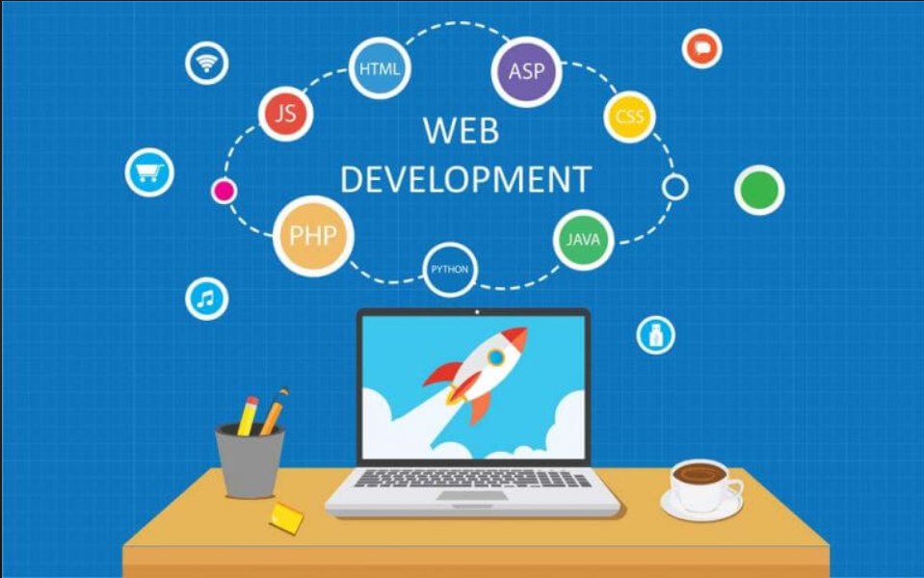

Hình 1. 1: Tổng quan về lập trình web

* **Website có 2 dạng cơ bản là website tĩnh và website động:**
* Website tĩnh: Quản trị viên không thể tùy ý thay đổi nội dung và hình ảnh. Dạng web này cần lập trình viên có kiến thức về HTML cơ bản. Website tĩnh viết trên nền tảng HTML CSS và một số hiệu ứng từ Java.
* Website động: Là website có bộ công cụ quản trị để tùy biến nội dung dành cho người quản trị. Người quản trị có thể tùy ý thay đổi nội dung và hình ảnh. Ngôn ngữ xây dựng website động thường là PHP, ASP.NET, Java,…
* **Lập trình web là gì ?**

Lập trình web là công việc của lập trình viên. Các lập trình viên sẽ có nhiệm vụ nhận toàn bộ dữ liệu từ bộ phận thiết kế web để chuyển thành một hệ thống website hoàn chỉnh. Website này có tương tác với cơ sở dữ liệu và tương tác với người dùng dựa trên ngôn ngữ máy tính.

### Giới thiệu công cụ lập trình Intellij IDEA

IntelliJ IDEA là môi trường phát triển tích hợp (IDE) rất phổ biến được phát triển bởi JetBrains. Nó được thiết kế chủ yếu cho Java nhưng cũng hỗ trợ nhiều ngôn ngữ lập trình bao gồm Kotlin, Groovy, Scala, v.v. Công cụ phát triển phần mềm này rất có lợi cho các lập trình viên vì với nó, họ có thể tạo, chỉnh sửa, gỡ lỗi và quản lý mã trong các ứng dụng khác nhau một cách hiệu quả.



Hình 1. 2: Công cụ lập trình IntelliJ IDEA

* **Các tính năng của IntelliJ:**
* Hỗ trợ mã thông minh: IntelliJ IDEA cung cấp khả năng hoàn thành, phân tích và đề xuất mã thông minh, giúp việc mã hóa nhanh hơn và không có lỗi. Nó cũng có thể hiểu ngữ cảnh mã của bạn và có thể cung cấp các đề xuất có liên quan.
* Tái cấu trúc nâng cao: Các nhà phát triển có thể tự tin cấu trúc lại mã của mình một cách dễ dàng nhờ các công cụ mạnh mẽ để đổi tên, phương pháp trích xuất và tối ưu hóa quá trình nhập.
* Kiểm tra mã:IDE liên tục kiểm tra mã của bạn để tìm các vấn đề tiềm ẩn, đưa ra các đề xuất và sửa chữa nhanh chóng để duy trì chất lượng mã và giảm thiểu lỗi.
* Tích hợp kiểm soát phiên bản: Tích hợp liền mạch với các hệ thống kiểm soát phiên bản phổ biến như Git, SVN và Mercurial giúp đơn giản hóa việc cộng tác mã và theo dõi các thay đổi.
* Công cụ cơ sở dữ liệu: Các nhà phát triển có thể quản lý và truy vấn cơ sở dữ liệu trong IDE với sự hỗ trợ cho SQL, sơ đồ cơ sở dữ liệu và quản lý nguồn dữ liệu.
* Người chạy thử và phạm vi bảo hiểm: Nó bao gồm các công cụ chạy thử nghiệm và kiểm tra mã mạnh mẽ để đảm bảo kiểm tra kỹ lưỡng các ứng dụng của bạn.
* Hệ sinh thái plugin: Một thư viện plugin khổng lồ mở rộng chức năng, cho phép hỗ trợ các ngôn ngữ, khung và công cụ bổ sung.
* Phát triển đa nền tảng: Với IntelliJ IDEA, các nhà phát triển có thể làm việc trên các dự án cho nhiều nền tảng như ứng dụng web, máy tính để bàn, thiết bị di động và dựa trên đám mây.
* Gỡ lỗi thông minh: Các tính năng gỡ lỗi toàn diện, chẳng hạn như giá trị biến nội tuyến và đánh giá biểu thức, giúp xác định và khắc phục sự cố trong mã của bạn dễ dàng hơn.
* Mẫu trực tiếp và tạo mã: Nhà phát triển có thể tạo các mẫu mã tùy chỉnh và sử dụng các tính năng tạo mã để tăng tốc các tác vụ phát triển.
* Hỗ trợ Kotlin: IntelliJ IDEA hỗ trợ mạnh mẽ cho Kotlin, ngôn ngữ lập trình của JetBrains, cung cấp hỗ trợ mã hóa nâng cao và tích hợp liền mạch.
* Giao diện người dùng thân thiện với người dùng: Giao diện thân thiện với người dùng với các chủ đề có thể tùy chỉnh và phím tắt giúp nâng cao trải nghiệm phát triển tổng thể.
* Cập nhật liên tục: Một trong những tính năng cốt lõi là JetBrains thường xuyên phát hành các bản cập nhật với các tính năng mới và cải tiến hiệu suất.
* Phiên bản cộng đồng và cuối cùng: IntelliJ IDEA có sẵn hai phiên bản, trong đó Phiên bản cộng đồng là phiên bản miễn phí và mã nguồn mở, trong khi Phiên bản cuối cùng cung cấp các tính năng nâng cao và hỗ trợ cho nhiều công nghệ khác nhau.

### Ngôn ngữ lập trình Java

Java là một trong những ngôn ngữ lập trình hướng đối tượng. Nó được sử dụng trong phát triển phần mềm, trang web, game hay ứng dụng trên các thiết bị di động.

Java được khởi đầu bởi James Gosling và bạn đồng nghiệp ở Sun MicroSystem năm 1991. Ban đầu Java được tạo ra nhằm mục đích viết phần mềm cho các sản phẩm gia dụng, và có tên là Oak.

Java được phát hành năm 1994, đến năm 2010 được Oracle mua lại từ Sun MicroSystem.

Java được tạo ra với tiêu chí “Viết (code) một lần, thực thi khắp nơi” (Write Once, Run Anywhere – WORA). Chương trình phần mềm viết bằng Java có thể chạy trên mọi nền tảng (platform) khác nhau thông qua một môi trường thực thi với điều kiện có môi trường thực thi thích hợp hỗ trợ nền tảng đó.



Hình 1. 3: Ngôn ngữ lập trình Java

Một chương trình viết bằng ngôn ngữ Java có thể chạy tốt ở nhiều môi trường khác nhau. Gọi là khả năng “cross-platform”. Khả năng độc lập phần cứng và hệ điều hành được thể hiện ở 2 cấp độ là cấp độ mã nguồn và cấp độ nhị phân.

Ngôn ngữ lập trình thường được chia ra làm 2 loại (tùy theo các hiện thực hóa ngôn ngữ đó) là ngôn ngữ thông dịch và ngôn ngữ biên dịch.

* Thông dịch (Interpreter) : Nó dịch từng lệnh rồi chạy từng lệnh, lần sau muốn chạy lại thì phải dịch lại.
* Biên dịch (Compiler): Code sau khi được biên dịch sẽ tạo ra 1 file thường là .exe, và file .exe này có thể đem sử dụng lại không cần biên dịch nữa.

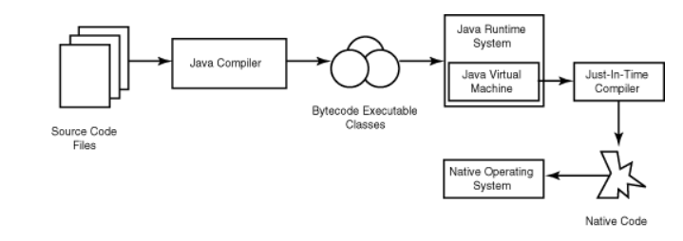

Hình 1. 4: Sơ đồ hoạt động của Java

### Một số framework, thư viện sử dụng

#### Spring Boot

**Spring Boot** là một dự án phát triển bởi JAV (ngôn ngữ java) trong hệ sinh thái Spring framework. Nó giúp cho các lập trình viên chúng ta đơn giản hóa quá trình lập trình một ứng dụng với Spring, chỉ tập trung vào việc phát triển business cho ứng dụng.



Hình 1. 5: Spring Boot

Spring Boot ra đời với mục đích loại bỏ những cấu hình phức tạp của Spring, nó không yêu cầu cấu hình XML và nâng cao năng suất cho các nhà phát triển. Với sự góp mặt của Spring Boot, hệ sinh thái Spring đã trở nên mạnh mẽ, phổ biến và hiệu quả hơn bao giờ hết.

* **Ưu diểm:**
* Hội tụ đầy đủ các tính năng của Spring framework.
* Đơn giản hóa cấu hình và xây dựng được các ứng dụng độc lập có khả năng chạy bằng “java -jar” nhờ các dependency starter.
* Dễ dàng deploy vì các ứng dụng server được nhúng trực tiếp vào ứng dụng để tránh những khó khăn khi triển khai lên môi trường production mà không cần thiết phải tải file WAR.
* Cấu hình ít, tự động hỗ trợ bất cứ lúc nào cho chức năng giống với Sping như tăng năng suất, giảm thời gian viết code và không yêu cầu XML config.
* Cung cấp nhiều plugin, số liệu, cấu hình ứng dụng từ bên ngoài.

#### Theamleaf

Thymeleaf là một công cụ template Java. Với Thymeleaf, bạn sẽ có quyền kiểm soát cách ứng dụng xử lý mẫu tạo ra.

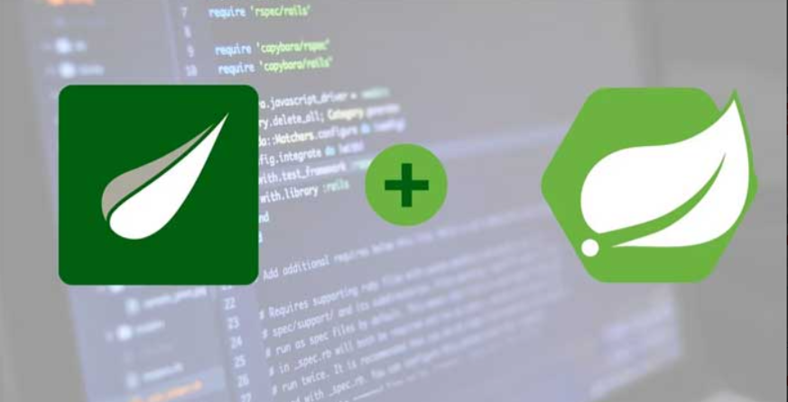

Hình 1. 6: Thymeleaf

Mục tiêu chính của thymeleaf là mang lại các template tự nhiên, đồng nhất, đơn giản (nature templates) cho công việc phát triển.

Các lợi ích của Thymeleaf Với thymeleaf, ta chỉ cần sử dụng file HTML là có thể hiển thị tất cả mọi thứ (không cần jsp ...). Thymealeaf sẽ tham gia vào renderd các file HTML dưới dạng các thuộc tính trong các thẻ HTML --> do đó ta không cần phải thêm bất kỳ thẻ non-HTML nào. Vì là HTML nên ta có thể xem các file view mà không cần khởi chạy server. Thymeleaf hỗ trợ cơ chế cache, do đó ta có thể cache dữ liệu hoặc custom để hiển thị view khi có thay đổi mà không cần restart server.

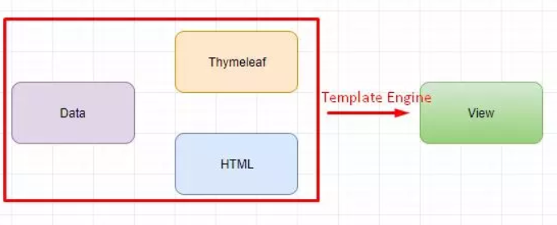

Hình 1. 7: Sơ đồ hoạt động của Thymeleaf

#### Spring Security

Spring Security được phát triển bởi SpringSource (hiện thuộc Pivotal) và được xem là một trong những framework bảo mật phổ biến nhất cho ứng dụng Java



Hình 1. 8: Spring Security

Spring Security cung cấp các tính năng xác thực (authentication) và phân quyền (authorization) cho các ứng dụng, cũng như hỗ trợ các tiêu chuẩn và giao thức bảo mật như HTTPS, OAuth2, JWT, LDAP, SAML, OpenID Connect.

Spring Security hoạt động theo mô hình client-server. Khi một client gửi một request đến server, server sẽ xác thực người dùng và phân quyền để đảm bảo rằng người dùng chỉ có thể truy cập vào những tài nguyên mà họ được phép truy cập.

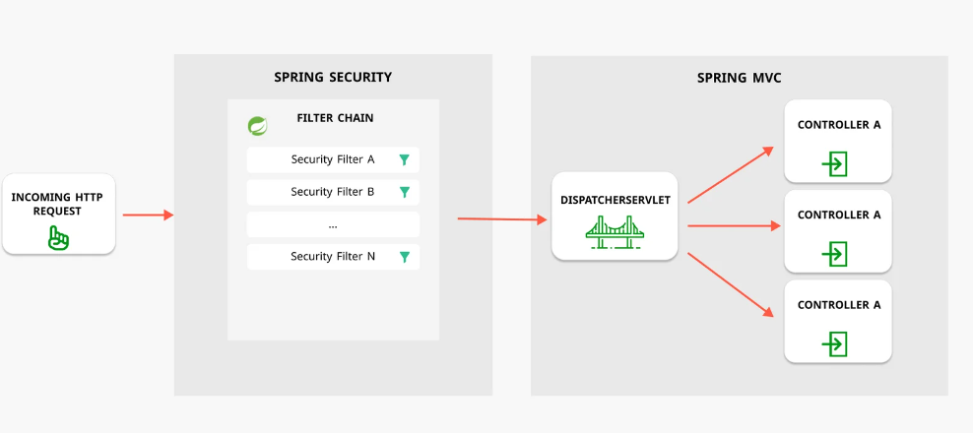

Hình 1. 9: Sơ đồ hoạt động của Spring Security

### Hệ quản trị CSDL MySQL

MySQL là một hệ thống quản trị cơ sở dữ liệu mã nguồn mở (gọi tắt là RDBMS) hoạt động theo mô hình client-server. Với RDBMS là viết tắt của Relational Database Management System. MySQL được tích hợp apache, PHP. MySQL quản lý dữ liệu thông qua các cơ sở dữ liệu. Mỗi cơ sở dữ liệu có thể có nhiều bảng quan hệ chứa dữ liệu. MySQL cũng có cùng một cách truy xuất và mã lệnh tương tự với ngôn ngữ SQL.



Hình 1. 10: Hệ quản trị CSDL MySQL

* **Ưu điểm:**
* Dễ sử dụng: MySQL là cơ sở dữ liệu tốc độ cao, ổn định, dễ sử dụng và hoạt động trên nhiều hệ điều hành cung cấp một hệ thống lớn các hàm tiện ích rất mạnh.
* Độ bảo mật cao: MySQL rất thích hợp cho các ứng dụng có truy cập CSDL trên Internet khi sở hữu nhiều nhiều tính năng bảo mật thậm chí là ở cấp cao.
* Đa tính năng: MySQL hỗ trợ rất nhiều chức năng SQL được mong chờ từ một hệ quản trị cơ sở dữ liệu quan hệ cả trực tiếp lẫn gián tiếp.
* Khả năng mở rộng và mạnh mẽ: MySQL có thể xử lý rất nhiều dữ liệu và hơn thế nữa nó có thể được mở rộng nếu cần thiết.
* Nhanh chóng: Việc đưa ra một số tiêu chuẩn cho phép MySQL để làm việc rất hiệu quả và tiết kiệm chi phí, do đó nó làm tăng tốc độ thực thi.
* **Nhược điểm:**
* Giới hạn: Theo thiết kế, MySQL không có ý định làm tất cả và nó đi kèm với các hạn chế về chức năng mà một vào ứng dụng có thể cần.
* Độ tin cậy: Cách các chức năng cụ thể được xử lý với MySQL (ví dụ tài liệu tham khảo, các giao dịch, kiểm toán,…) làm cho nó kém tin cậy hơn so với một số hệ quản trị cơ sở dữ liệu quan hệ khác.
* Dung lượng hạn chế: Nếu số bản ghi của bạn lớn dần lên thì việc truy xuất dữ liệu của bạn là khá khó khăn, khi đó chúng ta sẽ phải áp dụng nhiều biện pháp để tăng tốc độ truy xuất dữ liệu như là chia tải database này ra nhiều server, hoặc tạo cache MySQL
* Cấu trúc của MySQL
* Kiến trúc logic của MySQL gồm 3 layers chính:
* Layer trên cùng chỉ ra các services mà MySQL cung cấp cho các hệ thống mạng client/server bao gồm xử lí kết nối, xác thực, bảo mật
* Layer ở giữa, là trung tâm xử lí của MySQL bao gồm việc phân tích câu truy vấn, tối ưu hóa, caching và các hàm sẵn có trong MySQL
* Layer dưới cùng bao gồm storage engine chịu trách nhiệm cho với lưu trữ và lấy ra dữ liệu. Các storage engine phổ biến hiện nay của MySQL là InnoDB và MyISAM.

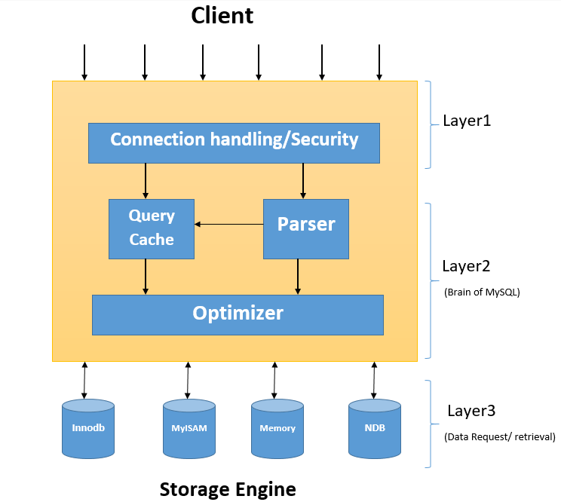

Hình 1. 11: Kiến trúc logic của MySQL

* MySQL sẽ phân tích câu truy vấn thành để tạo ra 1 cây truy vấn sau đó sẽ áp dụng các cách tối ưu khác nhau.

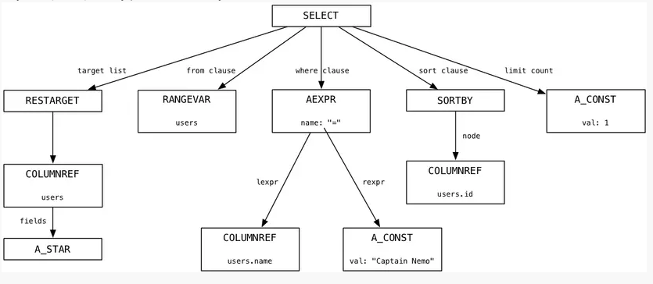

Hình 1. 12: Cấu trúc của MySQL

* Các cách MySQL sử dụng để tối ưu câu truy vấn có thể là viêt lại câu truy vấn, chọn index để sử dụng, xác định thứ tự thực hiện của câu truy vấn. Như vậy MySQL đã hợ trợ chúng ta trong việc tối ưu cách chạy câu truy vấn 1 phần. Để xem cách MySQL chúng ta có thể sử dụng từ khóa EXPLAIN. Các optimizer không thực sự quan tâm storage engine mà bảng sử dụng. Nhưng với mỗi storage engine khác nhau sẽ ảnh hưởng khác nhau đến qúa trình tối ưu câu truy vấn. Ví dụ mỗi storage engine đều sẽ cung cấp các loại index riêng của chúng, k phải storage engine đều cung cấp B-Tree Index, Hash Index..

### Tổng quan về mô hình MVC

Mô hình MVC (Model-View-Controller) là một mô hình thiết kế phần mềm được sử dụng để phát triển các ứng dụng có giao diện người dùng. Mô hình này bao gồm ba thành phần chính: Model, View và Controller.

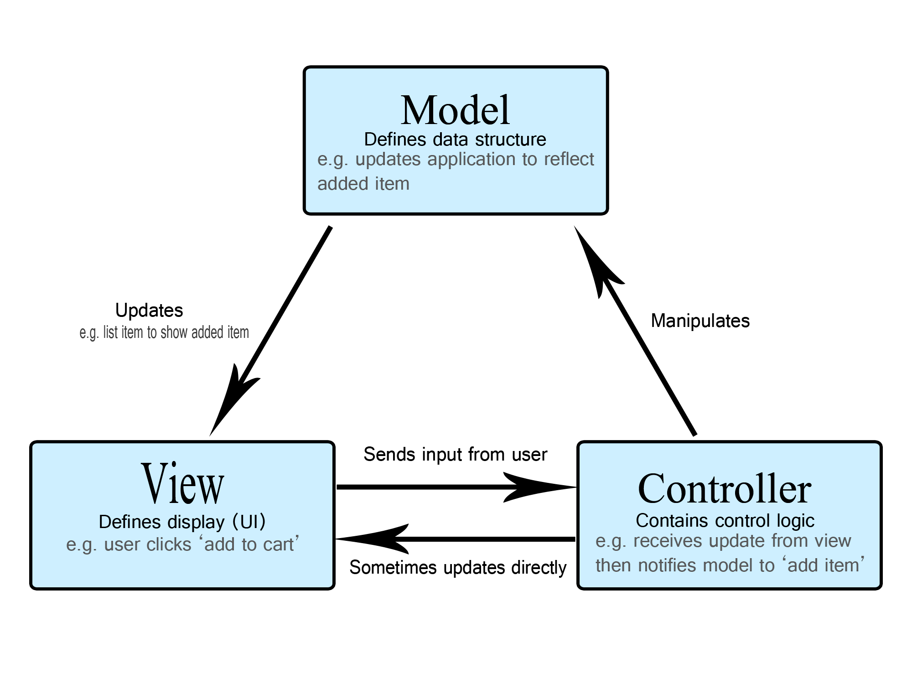

Hình 1. 13: Mô hình MVC

* **Model**

Model là thành phần chịu trách nhiệm xử lý dữ liệu. Nó đại diện cho các đối tượng dữ liệu và quy trình xử lý dữ liệu. Model không biết gì về giao diện người dùng, nó chỉ tập trung vào việc xử lý dữ liệu.

* **View**

View là thành phần chịu trách nhiệm hiển thị dữ liệu và tương tác với người dùng. View đại diện cho giao diện người dùng, bao gồm các thành phần như các nút bấm, trường nhập liệu và các thành phần khác. View không biết gì về dữ liệu và quy trình xử lý, nó chỉ tập trung vào việc hiển thị và tương tác với người dùng.

* **Controller**

Controller là thành phần chịu trách nhiệm điều khiển quá trình tương tác giữa Model và View. Controller đóng vai trò là trung gian giữa Model và View, nó nhận lệnh từ View, xử lý dữ liệu từ Model và cập nhật lại View để hiển thị kết quả cho người dùng. Controller là thành phần duy nhất có thể tương tác với cả Model và View.

Mô hình MVC giúp tách biệt logic xử lý dữ liệu và giao diện người dùng, giúp cho việc phát triển và bảo trì ứng dụng trở nên dễ dàng hơn. Nó cũng giúp cho việc thay đổi giao diện người dùng hoặc cơ sở dữ liệu không ảnh hưởng đến logic xử lý dữ liệu và ngược lại.

* **Một ứng dụng thực tế có thể được thiết kế theo mô hình MVC**

- Model: Chứa các đối tượng dữ liệu như thông tin người dùng, thông tin sản phẩm, danh sách đơn hàng, v.v. Nó cũng chứa các phương thức để truy xuất và xử lý dữ liệu.

- View: Chứa các màn hình giao diện người dùng để hiển thị thông tin và tương tác với người dùng, ví dụ như màn hình đăng nhập, màn hình danh sách sản phẩm, màn hình đặt hàng, v.v.

- Controller: Chứa các phương thức để điều khiển quá trình tương tác giữa Model và View, ví dụ như phương thức để xử lý đăng nhập, phương thức để lấy danh sách sản phẩm, phương thức để đặt hàng, v.v.

Với việc sử dụng mô hình MVC, việc phát triển và bảo trì ứng dụng sẽ trở nên dễ dàng hơn và có thể được thực hiện bởi các nhóm phát triển khác nhau độc lập với nhau.

**\* Ưu điểm**

+ Thực hiện Unit testing bây giờ sẽ rất dễ dàng, vì bạn thực sự không phụ thuộc vào view.

+ MVC sẽ tạo sự tương tác hiệu quả giữa designer và developer.

+ Tăng khả năng sử dụng lại các thành phần hay việc thay đổi giao diện chương trình mà không cần phải viết lại code quá nhiều.

+ Phát triển ứng dụng nhanh, đơn giản, dễ nâng cấp, bảo trì…

**\* Nhược điểm**

+ Khả năng duy trì khi view có thể gán cả biến và biểu thức, các logic không liên quan sẽ tăng dần theo thời gian, ảnh hưởng đến việc thêm code vào XML.

+ Đối với dự án nhỏ việc áp dụng mô hình MVVM gây cồng kềnh, tốn thời gian trong quá trình phát triển. Tốn thời gian trung chuyển dữ liệu của các thành phần.

+ Đối với dự án lớn hơn, nó gây khó khăn và mất thời gian để thiết kế các ViewModel.

+ Việc liên kết dữ liệu cho tất cả các thành phần gây khó khăn trong việc debug khi cơ sở dữ liệu phức tạp.

# PHÂN TÍCH VÀ THIẾT KẾ HỆ THỐNG

## Khảo sát người dùng

* Câu 1: Bạn thường gặp khó khăn gì khi học trực tuyến?
* Thiếu tương tác với giảng viên và các học viên khác
* Khó khăn trong việc duy trì động lực học tập
* Không có đủ thời gian để theo dõi bài học
* Vấn đề về kết nối internet
* Câu 2: Bạn thích hình thức học trực tuyến nào nhất?
* Video bài giảng
* Bài giảng trực tiếp (livestream)
* Bài viết và tài liệu đọc
* Kết hợp nhiều hình thức
* Câu 3: Bạn thường dễ quên và bỏ lỡ việc theo dõi tiến độ học tập của mình không?
* Có
* Không
* Câu 4: Bạn có thường sử dụng tính năng nhắc nhở học tập trên các trang web học trực tuyến không?
* Có
* Không
* Câu 5: Bạn đã sử dụng ứng dụng học trực tuyến nào chưa?
* Có, thường xuyên
* Có, thỉnh thoảng
* Không, chưa từng
* Câu 6: Bạn đánh giá cao tính năng nào nhất trong một trang web bán khóa học trực tuyến?
* Giao diện thân thiện, dễ sử dụng
* Tính năng quản lý khóa học và tiến độ học tập
* Hỗ trợ từ giảng viên và cộng đồng học viên
* Khả năng truy cập tài liệu học tập mọi lúc mọi nơi
* Câu 7: Bạn có thường xuyên làm các bài kiểm tra/quiz sau khi học xong không?
* Có
* Không
* Thỉnh thoảng
* Câu 8: Bạn thích nhất loại bài kiểm tra nào?
* Câu hỏi trắc nghiệm
* Bài tập thực hành
* Bài luận
* Kết hợp nhiều loại
* Câu 9: Bạn có cảm thấy việc làm bài kiểm tra/quiz sau mỗi bài học giúp bạn nắm vững kiến thức hơn không?
* Có
* Không
* Thỉnh thoảng
* Câu 10: Bạn có gặp khó khăn gì khi sử dụng các tính năng của trang web học trực tuyến không?
* Giao diện khó sử dụng
* Tính năng không đầy đủ hoặc không hoạt động tốt
* Thiếu sự hỗ trợ từ giảng viên
* Không, tôi không gặp khó khăn
* Câu 11: Bạn thường dùng thiết bị nào để học trực tuyến?
* Máy tính để bàn/Laptop
* Máy tính bảng
* Điện thoại di động
* Kết hợp nhiều thiết bị
* Câu 12: Bạn có sẵn sàng giới thiệu trang web học trực tuyến này cho bạn bè hoặc người thân không?
* Có
* Không
* Có thể, nếu trang web cải thiện một số tính năng

## Giới thiệu về hệ thống

Đề tài đồ án tốt nghiệp "Xây dựng website bán khóa học trực tuyến bằng Java Spring Boot" là một hệ thống website được phát triển bằng Java Spring Boot, cho phép người dùng đăng ký, quản lý và tham gia các khóa học trực tuyến một cách dễ dàng và tiện lợi.

Hệ thống sẽ cho phép người quản trị (admin) tạo và quản lý các khóa học của mình, bao gồm các thông tin chi tiết về khóa học, nội dung bài giảng, và bài kiểm tra. Học viên có thể tìm kiếm, đăng ký và tham gia các khóa học theo sở thích và nhu cầu của mình.

Người dùng có thể xem và theo dõi tiến độ học tập của mình thông qua các báo cáo và thống kê chi tiết, bao gồm thời gian học tập, số bài học đã hoàn thành, và kết quả các bài kiểm tra. Hệ thống cũng cung cấp tính năng thông báo và nhắc nhở cho người dùng về các buổi học, bài kiểm tra, và các sự kiện quan trọng khác.

Ngoài ra, hệ thống sẽ tích hợp các phương thức thanh toán trực tuyến, bao gồm VNPay, giúp người dùng dễ dàng thanh toán cho các khóa học một cách an toàn và thuận tiện.

Hệ thống sẽ được xây dựng trên nền tảng Java Spring Boot, một framework phổ biến cho việc phát triển ứng dụng web. Hệ thống sẽ được thiết kế với giao diện đơn giản, dễ sử dụng và tối ưu hóa hiệu suất để đáp ứng nhu cầu của người dùng.

## Phân tích yêu cầu

### Về hệ thống

* **Giao diện thân thiện, dễ nhìn:**
* Thiết kế giao diện người dùng (UI) với màu sắc hài hòa, dễ nhìn, bố cục rõ ràng, giúp người dùng dễ dàng tìm kiếm và sử dụng các chức năng của hệ thống.
* Sử dụng các tiêu chuẩn thiết kế phổ biến để đảm bảo trải nghiệm người dùng (UX) tốt nhất, bao gồm cả việc tối ưu hóa cho các thiết bị di động.
* **Dễ sử dụng:**
* Hệ thống cung cấp các hướng dẫn chi tiết, trực quan cho người dùng mới.
* Giao diện điều hướng đơn giản, trực quan, giúp người dùng nhanh chóng làm quen và sử dụng hệ thống một cách hiệu quả.
* **Dễ quản lý:**
* Cung cấp các công cụ quản lý mạnh mẽ cho giảng viên và quản trị viên để tạo, chỉnh sửa, và quản lý các khóa học, học viên, và nội dung học tập.
* Hệ thống quản lý người dùng với các quyền truy cập khác nhau (học viên, giảng viên, quản trị viên) để đảm bảo an ninh và tính toàn vẹn của dữ liệu.
* **Tối ưu hiệu suất:**
* Sử dụng các công nghệ và kỹ thuật lập trình tiên tiến để đảm bảo hệ thống hoạt động mượt mà, nhanh chóng, không bị gián đoạn.
* Tối ưu hóa mã nguồn và cơ sở dữ liệu để giảm thiểu thời gian phản hồi và xử lý yêu cầu của người dùng.
* **Tiết kiệm thời gian cho người sử dụng:**
* Hệ thống hỗ trợ các tính năng tìm kiếm và lọc khóa học nhanh chóng.
* Tự động lưu trữ tiến độ học tập và trạng thái khóa học để người dùng có thể dễ dàng tiếp tục từ nơi họ đã dừng lại.

### Về người sử dụng

Người dùng có thể tìm kiếm, đăng ký và tham gia các khóa học trực tuyến. Ngoài ra, người dùng có thể xem danh sách các khóa học đã đăng ký, theo dõi tiến độ học tập, và truy cập vào các tài liệu học tập. Hệ thống cũng cho phép người dùng lọc và tìm kiếm thông tin theo nhiều cách khác nhau, giúp họ dễ dàng nắm bắt và quản lý việc học tập của mình.

Quản lý tài khoản: Cập nhật thông tin cá nhân, thay đổi mật khẩu, và xem lịch sử thanh toán.

### Yêu cầu về chức năng

* **Các chức năng chính của hệ thống:**
* Đăng ký
* Đăng nhập phân quyền
* Cập nhật thông tin cá nhân
* Xem danh sách khóa học theo danh mục
* Tìm kiếm khóa học
* Tương tác với chat bot để nhận hỗ trợ trực tuyến
* Hiển thị danh sách các khóa học theo từng lĩnh vực.
* Hiển thị thông tin chi tiết khóa học
* Hiển thị danh sách khóa học khách hàng đã chọn mua.
* Học online qua các video khóa học
* Làm bài Qiz
* Thanh toán khóa học
* Quản lý tài khoản:
* Quản lý phân quyền
* Quản lí thông tin tài khoản
* Quản lí khóa học:
* Quản lí danh mục khóa học
* Quản lí khóa học thuộc danh mục
* Quản lí chương thuộc khóa học
* Quản lí nội dung khóa học thuộc chương
* Quản lí Mã Code
* Quản lí thanh toán
* Quản lí bài Qiz
* Quản lý danh sách khóa học
* Quản lý danh sách chủ đề
* Thống kê
* Yêu cầu phi chức năng:
* Giao diện đồ họa dễ hình, dễ thao tác
* Hoạt động của hệ thống ổn định
* Độ tin cậy của ứng dụng
* Hiệu năng của ứng dụng

## Thiết kế hệ thống

### Mô hình hóa Usecase

#### Xác định các tác nhân

* Người dùng, Quản trị viên.

#### Xác định các Usecase

* Đăng ký
* Đăng nhập phân quyền
* Cập nhật thông tin cá nhân
* Đổi mật khẩu
* Xem danh sách khóa học theo danh mục
* Tìm kiếm khóa học
* Tương tác với chat bot để nhận hỗ trợ trực tuyến
* Hiển thị thông tin chi tiết khóa học
* Học online qua các video khóa học
* Làm bài Qiz
* Thanh toán khóa học
* Quản lý tài khoản:
* Quản lý phân quyền
* Quản lí tài khoản
* Quản lí khóa học:
* Quản lí danh mục
* Quản lí khóa học thuộc danh mục
* Quản lí chương thuộc khóa học
* Quản lí nội dung khóa học thuộc chương
* Quản lí Mã Code
* Quản lí thanh toán
* Quản lí bài Qiz
* Quản lý danh sách khóa học
* Quản lý danh sách chủ đề
* Thống kê

#### Biểu đồ Usecase

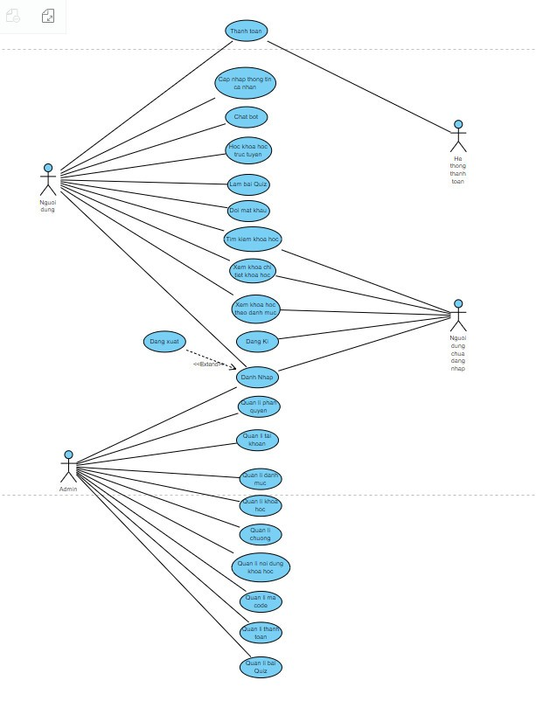

Hình 2. 1: Biểu đồ Usecase chính

### Mô tả chi tiết các Usecase

#### Mô tả Usecase <Đăng nhập>

**Mô tả:** Usecase cho phép người dùng và người quản trị đăng nhập vào website.

**Các tác nhân:** Người dùng, người quản trị.

* **Luồng sự kiện:**
* **Luồng cơ bản:**

1. Use case này bắt đầu khi khách hàng hoặc người quản trị kích vào nút “Đăng nhập” trên thanh menu.
2. Hệ thống hiển thị form đăng nhập, yêu cầu người dùng nhập thông tin Tên đăng nhập và Mật khẩu.
3. Khách hàng hoặc người quản trị điền đầy đủ thông tin vào form và kích vào nút “Đăng nhập”.
4. Hệ thống kiểm tra thông tin đăng nhập dựa trên bảng ACCOUNT.
5. Nếu thông tin đúng, hệ thống đăng nhập thành công.
6. Use case kết thúc.

* **Luồng rẽ nhánh:**

1. Tại bất kỳ thời điểm nào trong quá trình thực hiện use case, nếu không kết nối được với cơ sở dữ liệu thì hệ thống sẽ hiển thị một thông báo lỗi và use case kết thúc.
2. Tại bước 1 trong luồng cơ bản, nếu khách hàng hoặc người quản trị chưa có tài khoản, họ có thể kích vào nút “Đăng ký ngay” trên form để chuyển tới trang đăng ký tài khoản.
3. Tại bước 3 trong luồng cơ bản:
4. Nếu khách hàng hoặc người quản trị nhập sai Tên đăng nhập hoặc Mật khẩu, hệ thống sẽ thông báo “Bạn đã nhập sai tên đăng nhập hoặc mật khẩu”.

* **Các yêu cầu đặc biệt:**
* Không có.
* **Tiền điều kiện:**
* Khách hàng và người quản trị phải có tài khoản trong hệ thống.
* **Hậu điều kiện:**
* Không có.
* **Điểm mở rộng:**
* Không có.
* **Biểu đồ trình tự:**

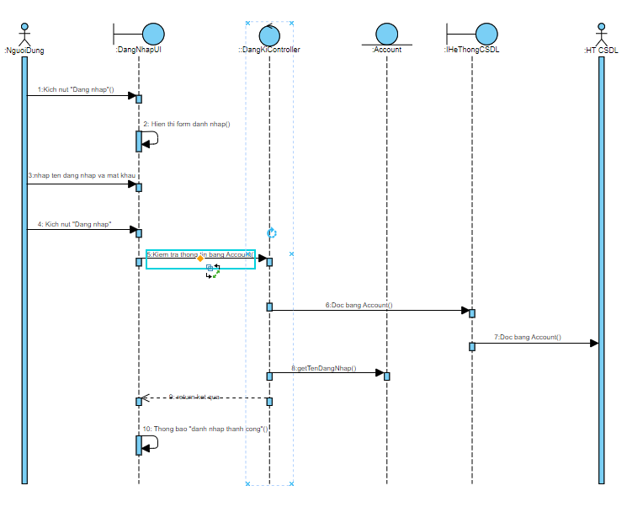

Hình 2. 2: Biểu đồ trình tự usecase đăng nhập

#### Mô tả Usecase <Đăng kí>

**Mô tả:** Usecase cho phép người dùng đăng kí tài khoản.

**Tác nhân:** Người dùng.

* **Luồng sự kiện:**
* **Luồng cơ bản:**

1. Use case này bắt đầu khi người dùng chọn tùy chọn "Đăng ký" từ trang đăng nhập hoặc từ trang chính của trang web.
2. Hệ thống hiển thị một form đăng ký, yêu cầu người dùng nhập các thông tin cần thiết như Tên đăng nhập, Mật khẩu, Email và bất kỳ thông tin khác nào cần thiết.
3. Người dùng điền đầy đủ thông tin vào form và kích vào nút "Đăng ký".
4. Hệ thống kiểm tra xem Tên đăng nhập và Email đã được sử dụng chưa.
5. Nếu thông tin không trùng lặp, hệ thống tạo mới một tài khoản dựa trên thông tin được cung cấp và lưu vào cơ sở dữ liệu.
6. Hệ thống hiển thị thông báo xác nhận đăng ký thành công và chuyển hướng người dùng đến trang đăng nhập.
7. Use case kết thúc.

* **Luồng rẽ nhánh:**

1. Tại bước 4 trong luồng cơ bản, nếu Tên đăng nhập hoặc Email đã được sử dụng, hệ thống sẽ hiển thị thông báo lỗi và yêu cầu người dùng nhập lại thông tin không trùng lặp.
2. Tại bước 3 trong luồng cơ bản, nếu người dùng không điền đầy đủ thông tin cần thiết, hệ thống sẽ hiển thị thông báo lỗi yêu cầu nhập đủ thông tin.

* **Các yêu cầu đặc biệt:**
* Không có.
* **Tiền điều kiện:**
* Người dùng truy cập vào trang web của bạn và chọn tùy chọn "Đăng ký".
* **Hậu điều kiện:**
* Tài khoản mới được tạo thành công và lưu vào cơ sở dữ liệu.
* **Điểm mở rộng:**
* Không có.
* **Biểu đồ trình tự:**

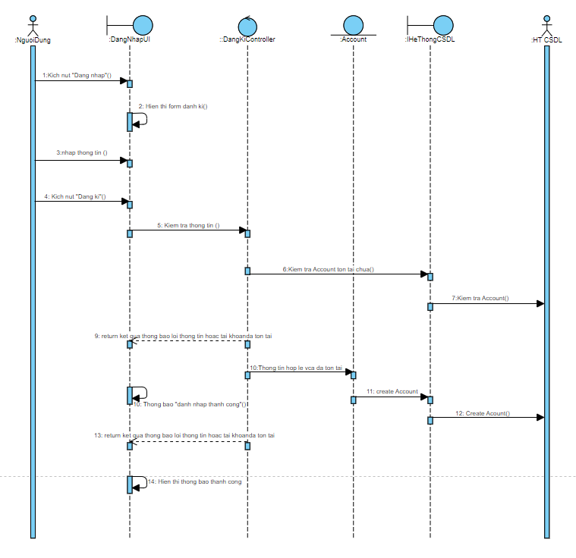

Hình 2. 3: Biểu đồ trình tự usecaseđăng ký

#### Mô tả Usecase <Cập nhập thông tin cá nhân >

**Mô tả:** Usecase cho phép người dùng cập nhập lại thông tin cá nhân.

**Các tác nhân:** Người dùng.

* **Luồng sự kiện:**
* **Luồng cơ bản:**

1. Use case này bắt đầu khi người dùng đã đăng nhập vào tài khoản của họ trên trang web của bạn.
2. Người dùng chọn tùy chọn "Tài khoản" từ giao diện người dùng.Sau đó, click “Xem thông tin cá nhân”
3. Hệ thống hiển thị thông tin cá nhân trên màn hình cho phép người dùng chỉnh sửa các thông tin cá nhân như Email, Địa chỉ, Số điện thoại, hoặc bất kỳ thông tin nào khác liên quan đến tài khoản của họ.
4. Người dùng thực hiện các thay đổi cần thiết và kích vào nút "Lưu" để cập nhật thông tin.
5. Hệ thống kiểm tra tính hợp lệ của các thông tin đã sửa và lưu các thay đổi vào cơ sở dữ liệu nếu không có lỗi xảy ra.
6. Hệ thống hiển thị thông báo xác nhận việc cập nhật thông tin cá nhân thành công và chuyển hướng người dùng đến trang thông tin cá nhân hoặc trang chính.
7. Use case kết thúc.

* **Luồng rẽ nhánh:**

1. Tại bước 3 trong luồng cơ bản, nếu người dùng không điền đầy đủ thông tin cần thiết, hệ thống sẽ hiển thị thông báo lỗi yêu cầu nhập đủ thông tin.
2. Tại bước 5 trong luồng cơ bản, nếu có lỗi xảy ra trong quá trình kiểm tra tính hợp lệ hoặc lưu thông tin, hệ thống sẽ hiển thị thông báo lỗi và yêu cầu người dùng thử lại sau.

* **Các yêu cầu đặc biệt:**
* Người dùng phải đã đăng nhập vào tài khoản của mình để có thể cập nhật thông tin cá nhân.
* **Tiền điều kiện:**
* Người dùng đã đăng nhập vào tài khoản của mình.
* **Hậu điều kiện:**
* Thông tin cá nhân của người dùng được cập nhật thành công trong cơ sở dữ liệu.
* **Điểm mở rộng:**
* Có thể cung cấp các tùy chọn bổ sung như cập nhật ảnh đại diện, sở thích cá nhân, v.v.
* **Biểu đồ trình tự:**

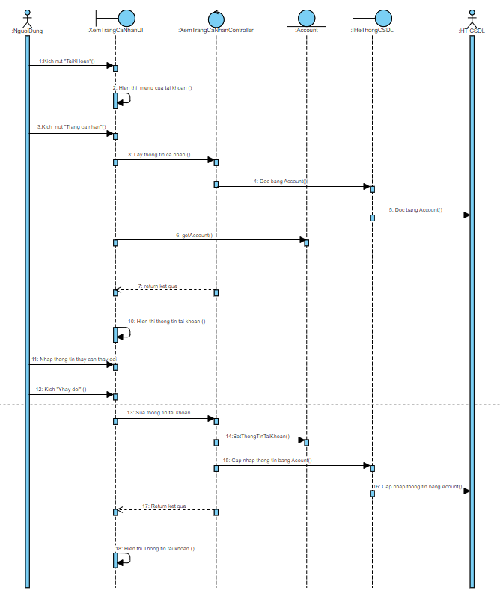

Hình 2. 4: Biểu đồ trình tự usecase cập nhập thông tin

#### Mô tả Usecase <Đổi mật khẩu>

**Mô tả**: Usecase cho phep người dùng thay đổi mật khẩu của mình.\

**Các tác nhân:** Người dùng.

* **Luồng sự kiện:**
* **Luồng cơ bản:**

1. Use case này bắt đầu khi người dùng đã đăng nhập vào tài khoản của họ trên trang web của bạn.
2. Người dùng chọn tùy chọn "Tài khoản" từ giao diện người dùng.Sau đó, click “Đổi mật khẩu”.
3. Hệ thống hiển thị một form hiện thị tên người dùng từ bảng ACCOUNT yêu cầu người dùng nhập mật khẩu hiện tại, mật khẩu mới, xác thực lại mật khẩu mới .
4. Người dùng điền thông tin vào form và kích vào nút "Xác nhận" để thay đổi mật khẩu và tên tài khoản.
5. Hệ thống kiểm tra tính hợp lệ của mật khẩu hiện tại và mật khẩu mới, cũng như tính duy nhất của tên tài khoản mới.
6. Nếu mật khẩu hiện tại không chính xác hoặc mật khẩu mới không đáp ứng các yêu cầu về bảo mật hoặc tên tài khoản mới đã được sử dụng, hệ thống hiển thị thông báo lỗi và yêu cầu người dùng nhập lại.
7. Nếu mọi thứ hợp lệ, hệ thống cập nhật mật khẩu mới và tên tài khoản mới vào cơ sở dữ liệu và hiển thị thông báo xác nhận thay đổi thành công.
8. Người dùng được chuyển hướng đến trang thông tin cá nhân hoặc trang chính.
9. Use case kết thúc.

* **Luồng rẽ nhánh:**

1. Tại bước 5 trong luồng cơ bản, nếu mật khẩu hiện tại không chính xác hoặc mật khẩu mới không đáp ứng các yêu cầu về bảo mật hoặc tên tài khoản mới đã được sử dụng, hệ thống sẽ hiển thị thông báo lỗi và yêu cầu người dùng nhập lại mật khẩu hiện tại, mật khẩu mới và tên tài khoản mới.

* **Các yêu cầu đặc biệt:**
* Người dùng phải đã đăng nhập vào tài khoản của mình để có thể thay đổi mật khẩu và tên tài khoản.
* **Tiền điều kiện:**
* Người dùng đã đăng nhập vào tài khoản của mình.
* **Hậu điều kiện:**
* Mật khẩu và tên tài khoản của người dùng được cập nhật thành công trong cơ sở dữ liệu.
* **Điểm mở rộng:**
* Cung cấp các tùy chọn bổ sung như xác nhận thay đổi qua email hoặc tin nhắn văn bản.
* **Biểu đồ trình tự:**

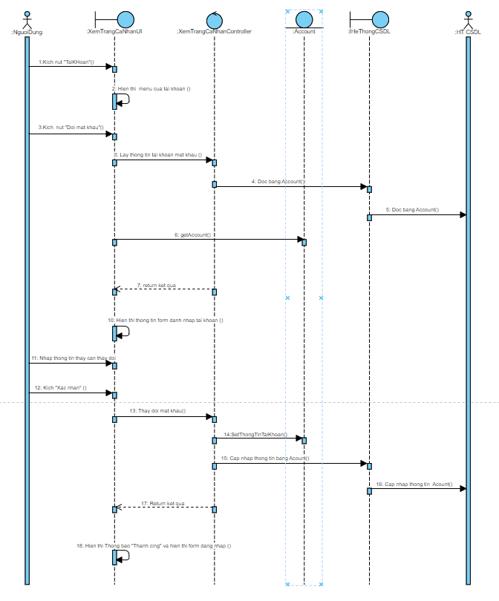

Hình 2. 5: Biểu đồ trình tự usecase đổi mật khẩu

#### Mô tả Usecase <Xem khóa học theo danh mục>

**Mô tả:** Usecase cho phép người dùng xem các khóa học theo danh mục.

**Các tác nhân:** Người dùng.

* **Luồng sự kiện:**
* **Luồng cơ bản:**

1. Use case này bắt đầu khi người dùng truy cập vào trang web của bạn và chọn một danh mục khóa học từ menu hoặc tìm kiếm trực tiếp từ trang chính.
2. Hệ thống hiển thị danh sách các khóa học thuộc danh mục được chọn từ bảng "Course", hiển thị thông tin như tiêu đề khóa học, mô tả ngắn, hình ảnh minh họa và giá discount, và Giá.
3. Người dùng có thể chọn một khóa học cụ thể để xem chi tiết hoặc tiếp tục duyệt qua danh sách khác.
4. Nếu người dùng chọn một khóa học cụ thể, hệ thống sẽ chuyển hướng họ đến trang chi tiết của khóa học đó.
5. Người dùng có thể xem thông tin chi tiết về khóa học, bao gồm nội dung, giảng viên, giá cả, và các thông tin khác.
6. Use case kết thúc.

* **Luồng rẽ nhánh:**

1. Tại bước 2 trong luồng cơ bản, nếu không có khóa học nào thuộc danh mục được chọn, hệ thống sẽ hiển thị thông báo không có khóa học nào trong danh mục và yêu cầu người dùng thử lại hoặc chọn một danh mục khác.

* **Các yêu cầu đặc biệt:**
* Danh mục khóa học được lấy từ bảng "Category" và danh sách khóa học được lấy từ bảng "Course".
* **Tiền điều kiện:**
* Không có.
* **Hậu điều kiện:**
* Người dùng đã xem thông tin chi tiết về một hoặc nhiều khóa học trong danh mục được chọn.
* **Điểm mở rộng:**
* Thêm tính năng tìm kiếm hoặc lọc khóa học trong danh mục theo tiêu chí như giá cả, v.v.
* Cung cấp tính năng phân trang cho danh sách khóa học để người dùng có thể duyệt qua nhiều trang.
* **Biểu đồ trình tự:**

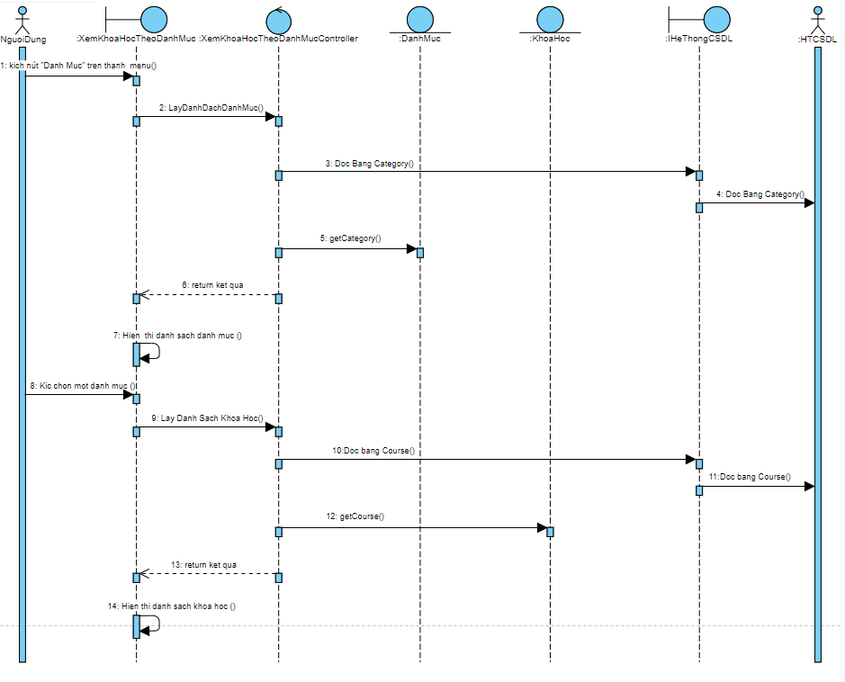

Hình 2. 6: Biểu đồ trình tự usecase xem khóa học theo danh mục

#### Mô tả Usecase <Tìm kiếm khóa học>

**Mô tả:** Usecase cho phép người dùng tìm kiếm khóa học theo từ khóa.

**Các tác nhân:** Người dùng.

* **Luồng sự kiện:**
* **Luồng cơ bản:**

1. Use case này bắt đầu khi người dùng truy cập vào trang web của bạn và chọn tùy chọn tìm kiếm từ menu.
2. Người dùng nhập từ khóa hoặc cụm từ cần tìm kiếm vào ô tìm kiếm trên trang web.
3. Hệ thống thực hiện tìm kiếm trong cơ sở dữ liệu các khóa học có tên khóa học từ khóa tìm kiếm.
4. Hệ thống hiển thị kết quả tìm kiếm cho người dùng, bao gồm danh sách các khóa học phù hợp với từ khóa tìm kiếm, cùng với các thông tin như tiêu đề, mô tả ngắn và hình ảnh minh họa, giá cả, v.v.
5. Người dùng có thể chọn một khóa học cụ thể để xem chi tiết hoặc tiếp tục tìm kiếm với từ khóa khác.
6. Nếu người dùng chọn một khóa học cụ thể, hệ thống sẽ chuyển hướng họ đến trang chi tiết của khóa học đó.
7. Người dùng có thể xem thông tin chi tiết về khóa học, bao gồm nội dung, giảng viên, giá cả, và các thông tin khác.
8. Use case kết thúc.

* Luồng rẽ nhánh:

1. Tại bước 4 trong luồng cơ bản, nếu không có khóa học nào phù hợp với từ khóa tìm kiếm, hệ thống sẽ hiển thị thông báo không tìm thấy kết quả và yêu cầu người dùng thử lại với từ khóa khác.

* **Các yêu cầu đặc biệt:**
* Tìm kiếm được thực hiện dựa trên tiêu đề, mô tả và các thuộc tính khác của khóa học từ bảng "Course".
* **Tiền điều kiện:**
* Không có.
* **Hậu điều kiện:**
* Người dùng đã xem thông tin chi tiết về một hoặc nhiều khóa học phù hợp với từ khóa tìm kiếm.
* Điểm mở rộng:
* Thêm tính năng tìm kiếm nâng cao với các tùy chọn lọc, sắp xếp và phân trang.
* Cung cấp tính năng tìm kiếm bằng giọng nói hoặc hình ảnh.
* **Biểu đồ trình tự:**

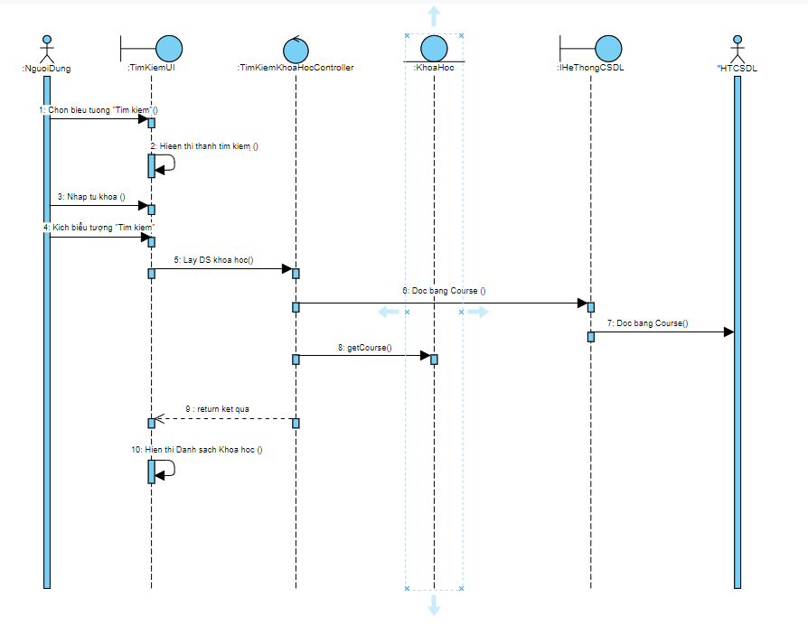

Hình 2. 7: Biểu đồ trình tự usecase tìm kiếm khóa học

#### Mô tả Usecase <Xem chi tiết khóa học>

**Mô tả:** Usecase cho phép người dùng xem chi tiết các khóa học.

**Các tác nhân:** Người dùng.

* **Luồng sự kiện:**
* **Luồng cơ bản:**

1. Use case này bắt đầu khi người dùng chọn một khóa học cụ thể từ danh sách khóa học hoặc kết quả tìm kiếm trên trang web.
2. Hệ thống hiển thị trang chi tiết của khóa học, bao gồm các thông tin như tiêu đề, mô tả, giảng viên, giá cả và danh sách các chương của khóa học.
3. Người dùng có thể cuộn xuống để xem danh sách các chương của khóa học hoặc chọn một chương cụ thể để xem nội dung của chương đó.
4. Hệ thống hiển thị tên và mô tả của chương được chọn, cùng với danh sách các nội dung trong chương đó.
5. Người dùng có thể chọn một nội dung cụ thể để xem chi tiết.
6. Hệ thống hiển thị tên và mô tả của nội dung được chọn, cùng với nội dung chi tiết nếu có.
7. Người dùng có thể đọc nội dung chi tiết hoặc quay lại danh sách chương để chọn một chương khác hoặc quay lại trang chi tiết của khóa học.
8. Use case kết thúc.

* **Các yêu cầu đặc biệt:**
* Dữ liệu về khóa học, chương và nội dung được lấy từ các bảng tương ứng trong cơ sở dữ liệu.
* **Tiền điều kiện:**
* Người dùng đã chọn một khóa học cụ thể từ danh sách hoặc kết quả tìm kiếm.
* **Hậu điều kiện:**
* Người dùng đã xem thông tin chi tiết về khóa học, chương và nội dung tương ứng.
* **Điểm mở rộng:**
* Thêm tính năng tương tác như đánh giá, bình luận cho từng khóa học hoặc nội dung.
* Cung cấp các công cụ học tập bổ sung như bài kiểm tra, bài tập thực hành, v.v.
* **Biểu đồ trình tự:**

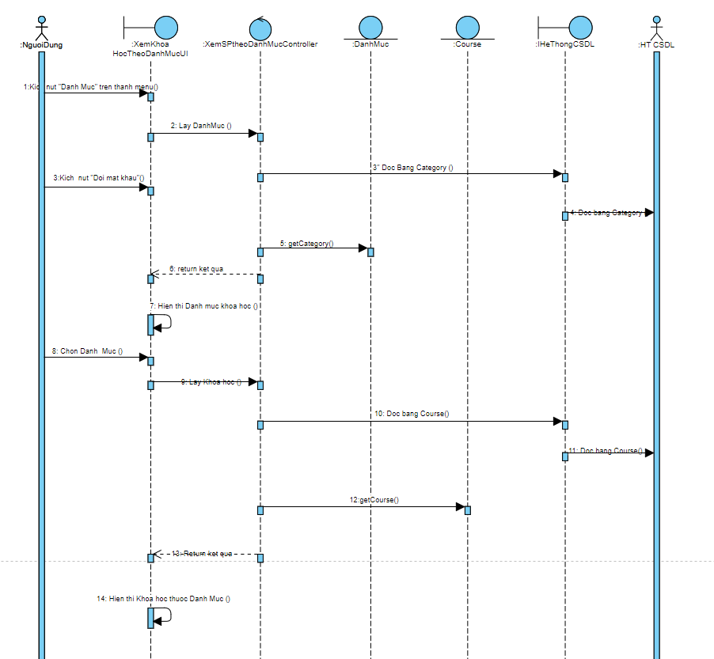

Hình 2. 8: Biểu đồ trình tự usecase xem chi tiết khóa học

#### Mô tả Usecase <Thanh toán >

**Mô tả tóm tắt:** Use case này cho phép người dùng thực hiện thanh toán cho các khóa học đã chọn. Quá trình thanh toán bao gồm chọn phương thức thanh toán, nhập thông tin thanh toán và xác nhận giao dịch.

**Các tác nhân:** Người dùng, Hệ thống thanh toán (tác nhân ngoại vi).

* **Luồng sự kiện:**
* **Luồng cơ bản:**

1. Use case này bắt đầu khi người dùng chọn một hoặc nhiều khóa học và nhấn vào nút “Thanh toán”.
2. Hệ thống hiển thị giao diện thanh toán, bao gồm danh sách các khóa học đã chọn và tổng số tiền cần thanh toán.
3. Người dùng thực hiện các chức năng sau:
4. Người dùng chọn phương thức thanh toán (thẻ tín dụng, PayPal, chuyển khoản ngân hàng, v.v.).
5. Hệ thống hiển thị form tương ứng với phương thức thanh toán đã chọn.
6. Người dùng nhập thông tin thanh toán (số thẻ tín dụng, tên chủ thẻ, ngày hết hạn, mã CVV, hoặc thông tin tài khoản PayPal, v.v.).
7. Người dùng nhấn vào nút “Xác nhận thanh toán”.
8. Hệ thống gửi thông tin thanh toán đến hệ thống thanh toán ngoại vi để xử lý giao dịch.
9. Hệ thống thanh toán xác nhận giao dịch thành công và gửi phản hồi về hệ thống.
10. Hệ thống cập nhật trạng thái của các khóa học đã mua và lưu thông tin giao dịch vào bảng Payment.
11. Hệ thống hiển thị thông báo “Thanh toán thành công” kèm theo mã giao dịch và thông tin chi tiết về các khóa học đã mua.
12. Người dùng có thể xem lại lịch sử thanh toán trong phần quản lý tài khoản.
13. Use case kết thúc.

* **Luồng rẽ nhánh:**

1. Nếu người dùng hủy thao tác thanh toán:
2. Nếu thông tin thanh toán không hợp lệ:
3. Hệ thống hiển thị thông báo lỗi và yêu cầu người dùng kiểm tra lại thông tin thanh toán.
4. Nếu giao dịch bị từ chối hoặc gặp lỗi từ hệ thống thanh toán.
5. Hệ thống hiển thị thông báo lỗi và hướng dẫn người dùng thực hiện lại giao dịch hoặc chọn phương thức thanh toán khác.

* **Các yêu cầu đặc biệt:**
* Hệ thống phải đảm bảo tính bảo mật thông tin thanh toán của người dùng.
* Hệ thống phải tuân thủ các quy định và tiêu chuẩn về thanh toán trực tuyến (ví dụ: PCI-DSS).
* **Tiền điều kiện:**
* Người dùng đã đăng nhập vào hệ thống.
* Người dùng đã chọn ít nhất một khóa học để thanh toán.
* **Hậu điều kiện:**
* Thông tin giao dịch thanh toán được lưu trữ trong bảng Payment.
* Trạng thái các khóa học đã mua được cập nhật trong cơ sở dữ liệu.
* Người dùng có thể truy cập và học các khóa học đã thanh toán.
* **Điểm mở rộng:**
* Hỗ trợ nhiều phương thức thanh toán hơn (ví dụ: ví điện tử, QR code).
* Tích hợp các chương trình khuyến mãi hoặc mã giảm giá trong quá trình thanh toán.
* Thêm chức năng gửi email xác nhận giao dịch cho người dùng sau khi thanh toán thành công.
* Cung cấp chức năng hoàn tiền trực tuyến hoặc xử lý khiếu nại giao dịch.
* Tích hợp hệ thống thanh toán với các nền tảng quản lý tài chính doanh nghiệp để tự động hóa quy trình kế toán..
* **Biểu đồ trình tự:**

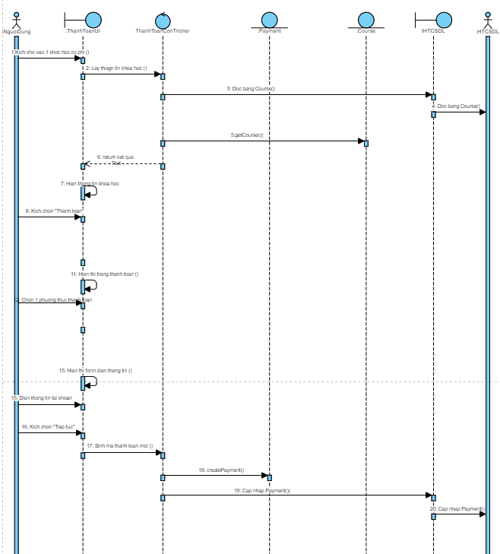

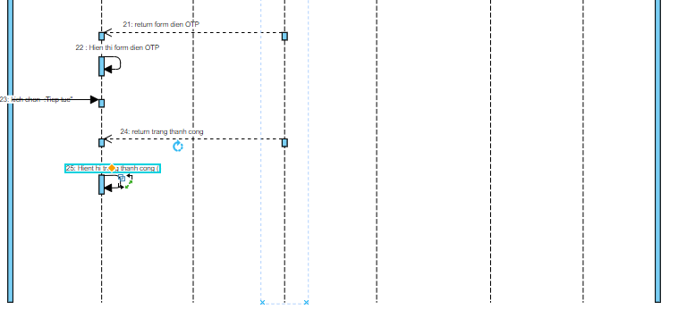

Hình 2. 9: Biểu đồ trình tự usecase thanh toán

#### Mô tả Usecase <Học khóa học trực tuyến>

**Mô tả:** Usecase cho phép người dùng sử dụng thực hiện học các khóa học trực tuyến.

**Các tác nhân:** Người dùng.

* **Luồng sự kiện:**
* **Luồng cơ bản:**

1. Use case này bắt đầu khi người dùng truy cập vào trang web và chọn một khóa học cụ thể từ danh sách khóa học.
2. Hệ thống yêu cầu người dùng đăng nhập hoặc đăng ký tài khoản nếu họ chưa là thành viên của trang web.
3. Người dùng đăng nhập vào tài khoản của mình.
4. Sau khi đăng nhập, người dùng được chuyển hướng trở lại trang chi tiết của khóa học.
5. Người dùng chọn một chương từ danh sách các chương hoặc từ thanh điều hướng.
6. Hệ thống hiển thị danh sách các nội dung trong chương đó, bao gồm các video khóa học cùng với tiêu đề, mô tả và thời lượng của từng video.
7. Người dùng chọn một video khóa học cụ thể để xem.
8. Hệ thống kiểm tra xem người dùng đã mua khóa học này chưa. Nếu chưa, họ sẽ được chuyển hướng đến quy trình thanh toán.
9. Sau khi thanh toán thành công, hệ thống cho phép người dùng xem video.
10. Người dùng xem video, có thể tạm dừng, tua nhanh, tua chậm hoặc điều chỉnh âm lượng.
11. Sau khi xem xong, người dùng có thể quay trở lại danh sách nội dung hoặc chọn video tiếp theo để xem.
12. Use case kết thúc.

* **Các yêu cầu đặc biệt:**
* Dữ liệu về các video khóa học được lấy từ bảng "Content".
* Người dùng phải đăng nhập và thanh toán trước khi xem nội dung của khóa học.
* **Tiền điều kiện:**
* Người dùng đã chọn một khóa học cụ thể từ danh sách hoặc kết quả tìm kiếm.
* Trình duyệt web hoặc ứng dụng di động có kết nối Internet.
* **Hậu điều kiện:**
* Người dùng đã xem và tương tác với các video khóa học.
* **Điểm mở rộng:**
* Cung cấp tính năng ghi chú, đánh dấu, hoặc đánh giá cho mỗi video.
* Cho phép người dùng xem video offline sau khi tải xuống.
* Tích hợp hệ thống hỏi đáp trực tiếp vào video để giúp người dùng hiểu rõ hơn nội dung.
* **Biểu đồ trình tự:**

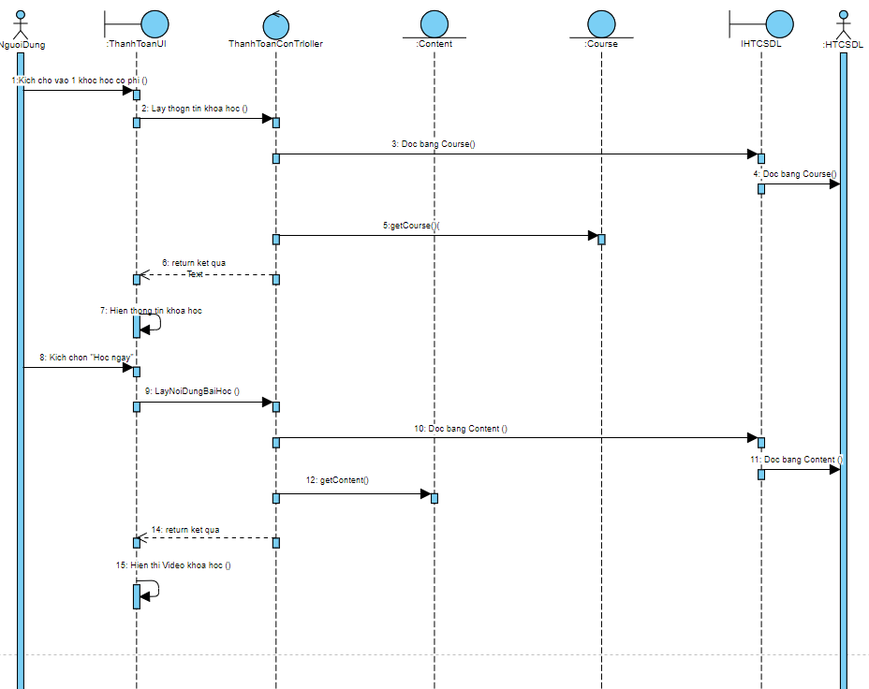

Hình 2. 10: Biểu đồ trình tự usecase học khóa học trực tuyến

#### Mô tả Usecase <Làm bài Quiz>

**Mô tả:** Usecase cho phép người dùng làm bài Quiz sau bài học trực tuyến.

**Các tác nhân**: Người dùng.

* **Luồng sự kiện:**
* **Luồng cơ bản:**

1. Use case này bắt đầu khi người dùng hoàn thành xem nội dung của một khóa học và chọn tiếp tục để làm bài Quiz.
2. Hệ thống hiển thị câu hỏi đầu tiên của bài Quiz.
3. Người dùng chọn các phương án trả lời cho câu hỏi và sau đó gửi phản hồi của mình.
4. Hệ thống kiểm tra câu trả lời của người dùng:
5. Nếu người dùng trả lời đúng, hệ thống chuyển họ đến câu hỏi tiếp theo.
6. Nếu người dùng trả lời sai, hệ thống hiển thị một thông báo lỗi và yêu cầu họ làm lại toàn bộ bài Quiz.
7. Quá trình này lặp lại cho đến khi tất cả các câu hỏi trong bài Quiz được hoàn thành.
8. Sau khi hoàn thành tất cả các câu hỏi, hệ thống hiển thị kết quả tổng kết về số câu trả lời đúng và số câu trả lời sai.
9. Nếu người dùng đã trả lời đúng tất cả các câu hỏi, họ được chuyển hướng đến bài học tiếp theo.
10. Nếu có bất kỳ câu hỏi nào người dùng trả lời sai, họ sẽ được yêu cầu làm lại toàn bộ bài Quiz.
11. Use case kết thúc.

* **Các yêu cầu đặc biệt:**
* Người dùng phải hoàn thành toàn bộ bài Quiz với tất cả câu hỏi được trả lời đúng để qua bài học tiếp theo.
* Nếu người dùng trả lời sai bất kỳ câu hỏi nào, họ sẽ phải làm lại toàn bộ bài Quiz.
* **Tiền điều kiện:**
* Người dùng đã hoàn thành xem nội dung của một khóa học.
* **Hậu điều kiện:**
* Người dùng đã hoàn thành bài Quiz và được chuyển hướng đến bài học tiếp theo sau khi trả lời đúng tất cả các câu hỏi.
* **Điểm mở rộng:**
* Cung cấp tính năng cho người dùng xem lại câu hỏi đã trả lời và câu trả lời của họ sau khi hoàn thành bài Quiz.
* Cho phép người dùng chia sẻ kết quả của mình trên mạng xã hội hoặc với các bạn học cùng lớp.
* **Biểu đồ trình tự:**

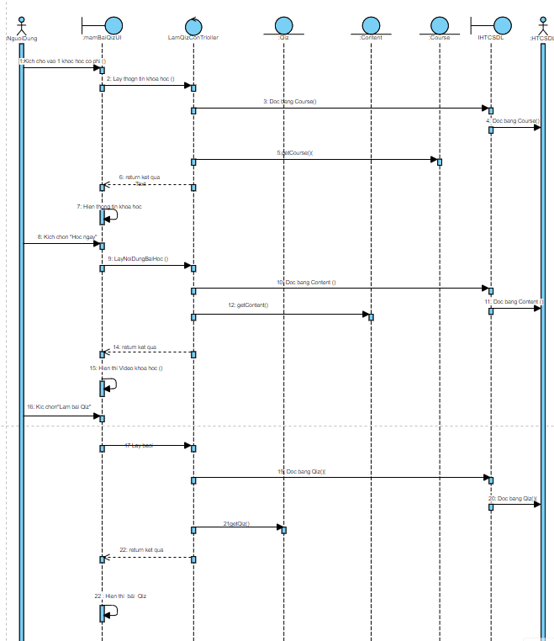

Hình 2. 11: Biểu đồ trình tự usecase làm bài Quiz

#### Mô tả Usecase <Quản lí phân quyền tài khoản>

**Mô tả:** Usecase cho phép người dùng phân quyền tài khoản người dùng.

**Các tác nhân**: Người quản trị.

* **Luồng sự kiện:**
* **Luồng cơ bản:**

1. Use case này bắt đầu khi admin tùy chọn quản “Quản lí phân quyền” trên thanh menu.
2. Hệ thống hiển thị danh sách người dùng và quyền hiện tại của họ, bao gồm cả admin và người dùng thông thường.
3. Hệ thống hiển thị các quyền hiện tại của người dùng và cho phép admin thay đổi quyền của họ.
4. Admin điều chỉnh các quyền của người dùng theo mong muốn.
5. Sau khi thay đổi, admin lưu lại các thay đổi và hệ thống cập nhật quyền của người dùng.
6. Quy trình này lặp lại cho mỗi người dùng mà admin muốn thay đổi quyền.
7. Sau khi admin hoàn thành việc thay đổi quyền cho tất cả các người dùng cần thiết, họ kết thúc quá trình.
8. Use case kết thúc.

* **Các yêu cầu đặc biệt:**
* Chỉ admin mới có quyền truy cập và thay đổi quyền của người dùng.
* Admin không thể tự thay đổi quyền của mình.
* **Tiền điều kiện:**
* Admin đã đăng nhập vào hệ thống và có quyền truy cập vào trang quản lý phân quyền.
* **Hậu điều kiện:**
* Các quyền của người dùng đã được cập nhật theo yêu cầu của admin.
* **Điểm mở rộng:**
* Thêm tính năng xác nhận hoặc ghi log cho mỗi lần thay đổi quyền để theo dõi hành động của admin.
* Cung cấp giao diện cho người dùng yêu cầu thay đổi quyền của mình và gửi yêu cầu tới admin để xem xét và thực hiện.
* **Biểu đồ trình tự:**

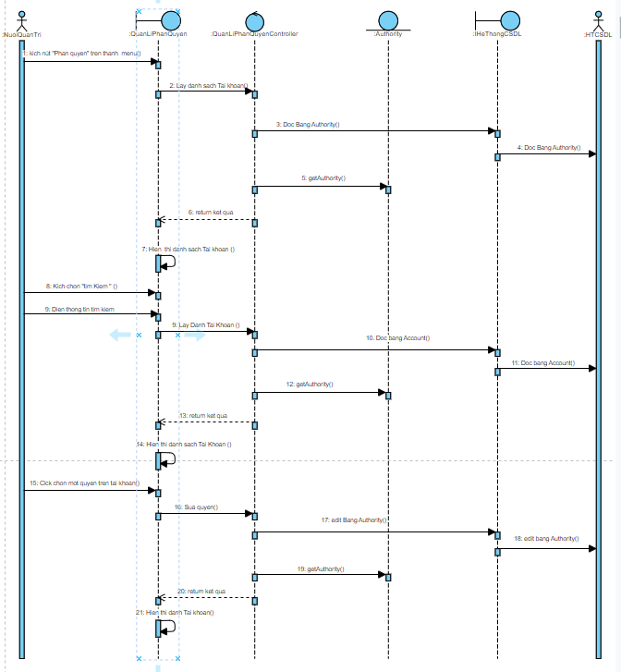

Hình 2. 12: Biểu đồ trình tự usecase quản lý phân quyền tài khoản

#### Mô tả Usecase <Quản lí tài khoản>

* **Luồng sự kiện:**
* **Luồng cơ bản:**

1. Use case này bắt đầu khi người quản trị truy cập vào trang quản lý bài viết bằng cách nhấn vào nút “BTTT Bài viết” trên thanh menu quản trị.
2. Hệ thống lấy thông tin chi tiết của các bài viết từ các bảng tương ứng và hiển thị danh sách các thể loại lên màn hình.
3. Người quản trị có thể thực hiện các chức năng sau:

**Tìm kiếm bài viết:** Người quản trị nhập thông tin cần tìm kiếm vào thanh tìm kiếm và nhấn nút “Tìm”. Hệ thống kiểm tra thông tin và hiển thị kết quả tìm kiếm.

**Thêm tài khoản:**

1. Người quản trị nhấn vào nút “Thêm mới” trên cửa sổ danh sách tài khoản.
2. Hệ thống hiển thị một form yêu cầu nhập thông tin cho tài khoản mới
3. Người quản trị nhập đầy đủ thông tin và sau đó nhấn vào nút “Tạo”.
4. Hệ thống kiểm tra thông tin đã nhập:
5. Nếu thông tin hợp lệ, hệ thống tạo một tài khoản mới trong bảng Account.
6. Sau khi CSDL được cập nhật, hệ thống hiển thị lại danh sách tài khoản với thông báo "Thêm tài khoản thành công".
7. Nếu có lỗi hoặc thông tin không hợp lệ, hệ thống hiển thị thông báo lỗi và yêu cầu người quản trị kiểm tra lại thông tin nhập và thử lại.

**Sửa tài khoản:**

1. Người quản trị nhấn vào nút “Sửa” trên dòng tài khoản cần chỉnh sửa.
2. Hệ thống hiển thị một form với thông tin chi tiết của tài khoản đã chọn.
3. Người quản trị có thể chỉnh sửa thông tin trong các trường của form.
4. Sau khi chỉnh sửa xong, người quản trị nhấn nút “Cập nhật”.
5. Hệ thống kiểm tra thông tin đã sửa:
6. Nếu thông tin hợp lệ, hệ thống cập nhật thông tin của tài khoản trong bảng Account.
7. Sau khi CSDL được cập nhật, hệ thống hiển thị lại danh sách tài khoản với thông báo "Cập nhật tài khoản thành công".
8. Nếu có lỗi hoặc thông tin không hợp lệ, hệ thống hiển thị thông báo lỗi và yêu cầu người quản trị kiểm tra lại thông tin sửa đổi và thử lại.

**Xóa tài khoản:**

1. Người quản trị nhấn vào nút “Xóa” trên dòng tài khoản cần xóa.
2. Hệ thống hiển thị một màn hình yêu cầu xác nhận xóa.
3. Người quản trị nhấn vào nút “Đồng ý” để xác nhận.
4. Hệ thống xóa thông tin tài khoản được chọn khỏi bảng Account.
5. Sau khi CSDL được cập nhật, hệ thống hiển thị lại danh sách tài khoản với thông báo "Xóa tài khoản thành công".Các yêu cầu đặc biệt:
6. Chỉ người quản trị mới có quyền truy cập và thực hiện các thao tác quản lý bài viết.
7. Xóa bài viết yêu cầu xác nhận để tránh xóa bài viết một cách vô tình.
8. Usecase kết thúc

* **Tiền điều kiện:**
* Người quản trị đã đăng nhập vào hệ thống và có quyền truy cập vào trang quản lý bài viết.
* **Hậu điều kiện:**
* Các thao tác quản lý bài viết đã được thực hiện và CSDL được cập nhật nếu có thay đổi.
* **Điểm mở rộng:**
* Thêm tính năng xác nhận hoặc ghi log cho mỗi hành động xóa bài viết để theo dõi hoạt động của người quản trị.
* Cung cấp giao diện cho người dùng yêu cầu chỉnh sửa hoặc xóa bài viết của họ và gửi yêu cầu tới người quản trị để xem xét và thực hiện.
* **Biểu đồ trình tự:**

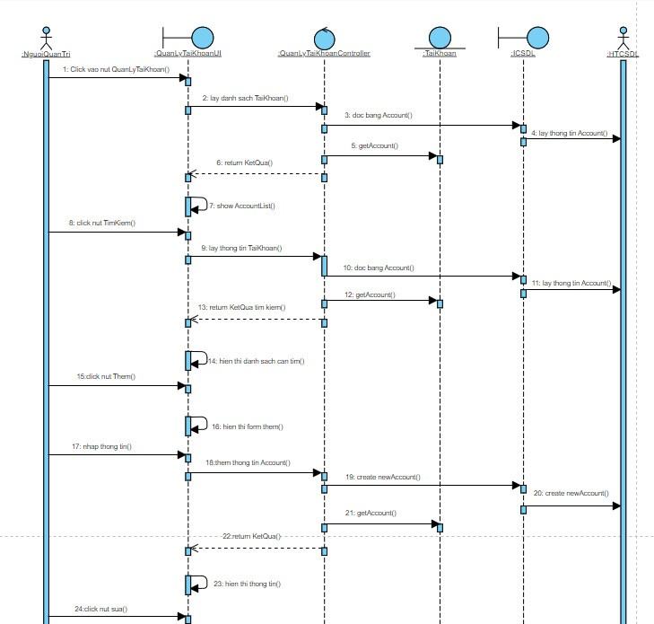

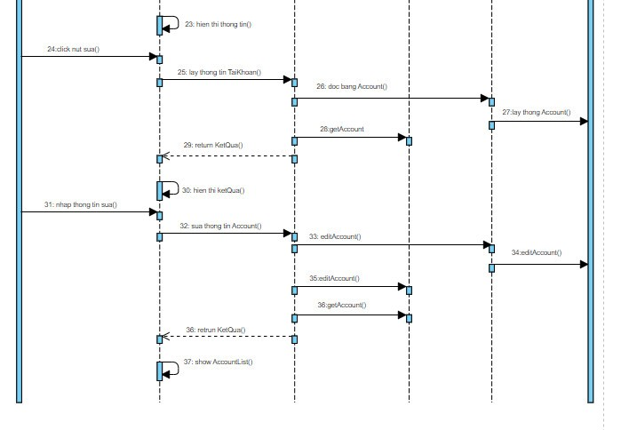

Hình 2. 13: Biểu đồ trình tự usecase quản lý tài khoản

#### Mô tả Usecase <Quản lí danh mục>

**Mô tả:** Usecase cho phép người quản trị tìm kiếm, thêm, sửa, xóa,…tài khoản.

**Các tác nhân:** Người quản trị.

* **Luồng sự kiện:**
* **Luồng cơ bản:**

1. Use case này bắt đầu khi người quản trị chọn chức năng "Quản lý danh mục khóa học" từ menu quản trị.
2. Hệ thống truy xuất danh sách các danh mục khóa học từ bảng DANHMUC và hiển thị chúng trên giao diện quản trị.
3. Người quản trị thực hiện các chức năng sau:

**Tìm kiếm danh mục khóa học:**

1. Người quản trị nhập thông tin tìm kiếm (tên danh mục hoặc mô tả) vào thanh tìm kiếm.
2. Hệ thống kiểm tra thông tin trong bảng Category và hiển thị kết quả tìm kiếm trên giao diện.

**Thêm danh mục khóa học:**

1. Người quản trị nhấn vào nút “Thêm mới”.
2. Hệ thống hiển thị một form yêu cầu nhập thông tin cho danh mục mới.
3. Người quản trị nhập thông tin (tên danh mục và mô tả) và sau đó nhấn vào nút “Tạo”.
4. Hệ thống kiểm tra thông tin đã nhập:
5. Nếu thông tin hợp lệ, hệ thống tạo một danh mục mới trong bảng Category.
6. Sau khi CSDL được cập nhật, hệ thống hiển thị lại danh sách danh mục với thông báo "Thêm danh mục thành công".
7. Nếu có lỗi hoặc thông tin không hợp lệ, hệ thống hiển thị thông báo lỗi và yêu cầu người quản trị kiểm tra lại thông tin nhập và thử lại.

**Sửa danh mục khóa học:**

1. Người quản trị nhấn vào nút “Sửa” trên dòng danh mục cần chỉnh sửa.
2. Hệ thống hiển thị một form với thông tin chi tiết của danh mục đã chọn.
3. Người quản trị chỉnh sửa thông tin và sau đó nhấn nút “Cập nhật”.
4. Hệ thống kiểm tra thông tin đã sửa.
5. Nếu thông tin hợp lệ, hệ thống cập nhật thông tin của danh mục trong bảng Category.
6. Sau khi CSDL được cập nhật, hệ thống hiển thị lại danh sách danh mục với thông báo "Cập nhật danh mục thành công".
7. Nếu có lỗi hoặc thông tin không hợp lệ, hệ thống hiển thị thông báo lỗi và yêu cầu người quản trị kiểm tra lại thông tin sửa đổi và thử lại.

**Xóa danh mục khóa học:**

1. Người quản trị nhấn vào nút “Xóa” trên dòng danh mục cần xóa.
2. Hệ thống hiển thị một màn hình yêu cầu xác nhận xóa.
3. Người quản trị nhấn vào nút “Đồng ý” để xác nhận.
4. Hệ thống xóa thông tin danh mục được chọn khỏi bảng Category.
5. Sau khi CSDL được cập nhật, hệ thống hiển thị lại danh sách danh mục với thông báo "Xóa danh mục thành công".
6. Use case kết thúc.

* **Luồng rẽ nhánh:**
* Nếu không có danh mục khóa học nào tồn tại trong hệ thống:
* Hệ thống hiển thị một thông báo "Không có danh mục khóa học nào được tìm thấy" và không hiển thị danh sách danh mục.
* Nếu người quản trị hủy thao tác:
* Hệ thống quay lại giao diện quản lý chính mà không thực hiện thêm, sửa hoặc xóa danh mục khóa học.
* **Các yêu cầu đặc biệt:**
* Không có yêu cầu đặc biệt cho use case này.
* **Tiền điều kiện:**
* Người quản trị đã đăng nhập vào hệ thống.
* Danh sách các danh mục khóa học đã được tạo trong cơ sở dữ liệu.
* **Hậu điều kiện:**
* Cơ sở dữ liệu được cập nhật sau mỗi thao tác thêm, sửa hoặc xóa danh mục khóa học.
* Giao diện hiển thị danh sách danh mục khóa học được cập nhật để phản ánh các thay đổi.
* **Điểm mở rộng:**
* Không có
* **Biểu dồ trình tự:**

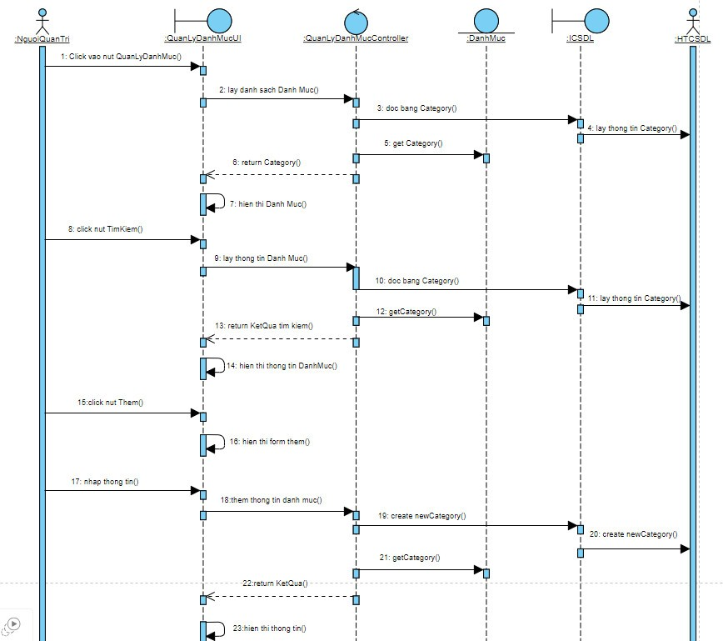

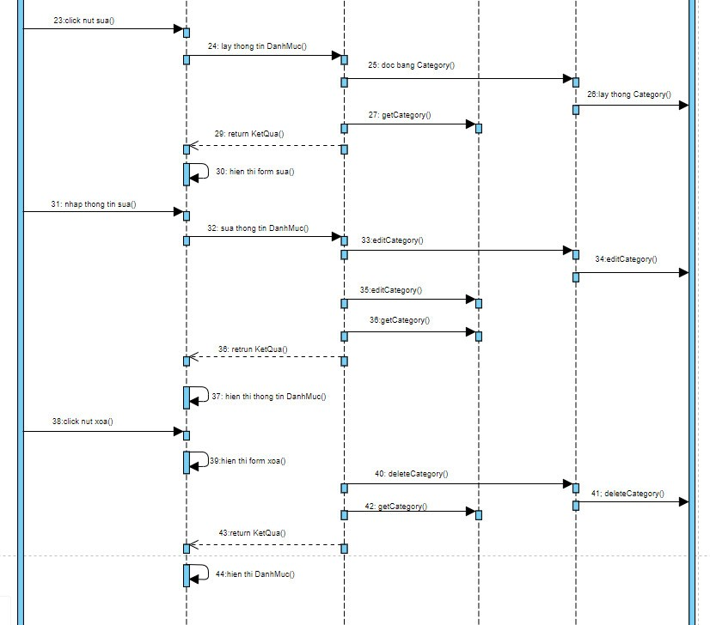

Hình 2. 14: Biểu đồ trình tự usecase quản lý danh mục

#### Mô tả Usecase <Quản lí khóa học>

**Mô tả:** Usecase cho phép người quản trị tìm kiếm, thêm, sửa, xóa khóa học.

**Các tác nhân:** Người quản trị.

* **Luồng sự kiện:**
* **Luồng cơ bản:**

1. Use case này bắt đầu khi người quản trị chọn chức năng "Quản lý khóa học" từ menu quản trị.
2. Hệ thống truy xuất danh sách các danh mục khóa học từ bảng Category và hiển thị chúng trên giao diện quản trị.
3. Người quản trị chọn một danh mục khóa học cụ thể để xem hoặc quản lý các khóa học trong danh mục đó.
4. Hệ thống hiển thị danh sách các khóa học thuộc danh mục đã chọn từ bảng Course.
5. Người quản trị thực hiện các chức năng sau:
6. Xem danh sách khóa học:
7. Hệ thống hiển thị danh sách các khóa học trong danh mục đã chọn.

**Tìm kiếm khóa học:**

1. Người quản trị nhập thông tin tìm kiếm (tên khóa học hoặc mô tả) vào thanh tìm kiếm.
2. Hệ thống kiểm tra thông tin trong bảng Course và hiển thị kết quả tìm kiếm.

**Thêm khóa học:**

1. Người quản trị nhấn vào nút “Thêm mới”.
2. Hệ thống hiển thị một form yêu cầu nhập thông tin cho khóa học mới, bao gồm:

* Tên khóa học
* Mô tả
* Giảng viên
* Thời lượng

1. Người quản trị nhập đầy đủ thông tin và sau đó nhấn vào nút “Tạo”.
2. Hệ thống kiểm tra thông tin đã nhập:
3. Nếu thông tin hợp lệ, hệ thống tạo một khóa học mới trong bảng Course, liên kết nó với danh mục đã chọn trong bảng Category.
4. Sau khi CSDL được cập nhật, hệ thống hiển thị lại danh sách khóa học với thông báo "Thêm khóa học thành công".
5. Nếu có lỗi hoặc thông tin không hợp lệ, hệ thống hiển thị thông báo lỗi và yêu cầu người quản trị kiểm tra lại thông tin nhập và thử lại.

**Sửa thông tin khóa học:**

1. Người quản trị nhấn vào nút “Sửa” trên dòng khóa học cần chỉnh sửa.
2. Hệ thống hiển thị một form với thông tin chi tiết của khóa học đã chọn.
3. Người quản trị chỉnh sửa thông tin và sau đó nhấn nút “Cập nhật”.
4. Hệ thống kiểm tra thông tin đã sửa:
5. Nếu thông tin hợp lệ, hệ thống cập nhật thông tin của khóa học trong bảng Course.
6. Sau khi CSDL được cập nhật, hệ thống hiển thị lại danh sách khóa học với thông báo "Cập nhật thông tin khóa học thành công".
7. Nếu có lỗi hoặc thông tin không hợp lệ, hệ thống hiển thị thông báo lỗi và yêu cầu người quản trị kiểm tra lại thông tin sửa đổi và thử lại.

**Xóa khóa học:**

1. Người quản trị nhấn vào nút “Xóa” trên dòng khóa học cần xóa.
2. Hệ thống hiển thị một màn hình yêu cầu xác nhận xóa.
3. Người quản trị nhấn vào nút “Đồng ý” để xác nhận.
4. Hệ thống xóa thông tin khóa học được chọn khỏi bảng Course.
5. Sau khi CSDL được cập nhật, hệ thống hiển thị lại danh sách khóa học với thông báo "Xóa khóa học thành công".
6. Use case kết thúc.

* **Luồng rẽ nhánh:**

1. Nếu không có khóa học nào tồn tại trong danh mục được chọn:
2. Hệ thống hiển thị một thông báo "Không có khóa học nào được tìm thấy" và không hiển thị danh sách khóa học.
3. Nếu người quản trị hủy thao tác:
4. Hệ thống quay lại giao diện quản lý danh mục khóa học mà không thực hiện thêm, sửa hoặc xóa khóa học.

* **Các yêu cầu đặc biệt:**
* Không có yêu cầu đặc biệt cho use case này.
* **Tiền điều kiện:**
* Người quản trị đã đăng nhập vào hệ thống.
* Danh sách các danh mục khóa học và các khóa học đã được tạo trong cơ sở dữ liệu.
* **Hậu điều kiện:**
* Cơ sở dữ liệu được cập nhật sau mỗi thao tác thêm, sửa hoặc xóa khóa học.
* Giao diện hiển thị danh sách khóa học được cập nhật để phản ánh các thay đổi.
* **Điểm mở rộng:**
* Mở rộng chức năng tìm kiếm để hỗ trợ tìm kiếm nâng cao, chẳng hạn như tìm kiếm theo giảng viên, thời lượng, hoặc ngày đăng.
* **Biểu đồ trình tự:**

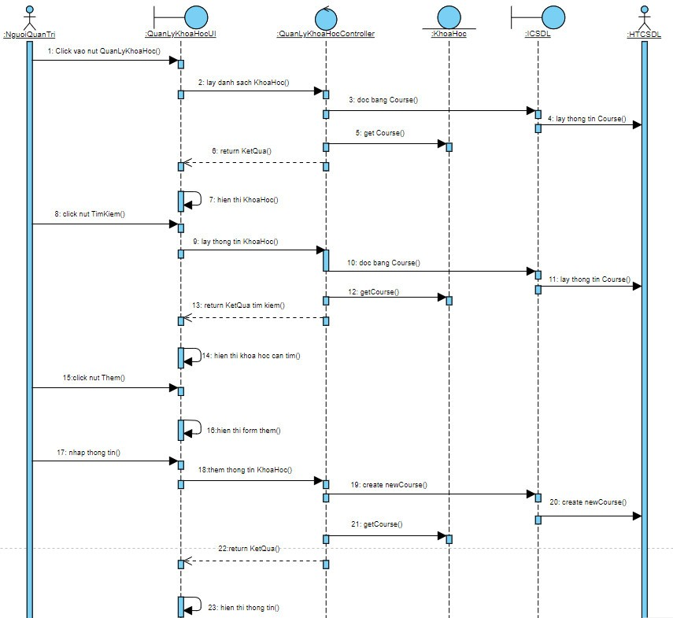

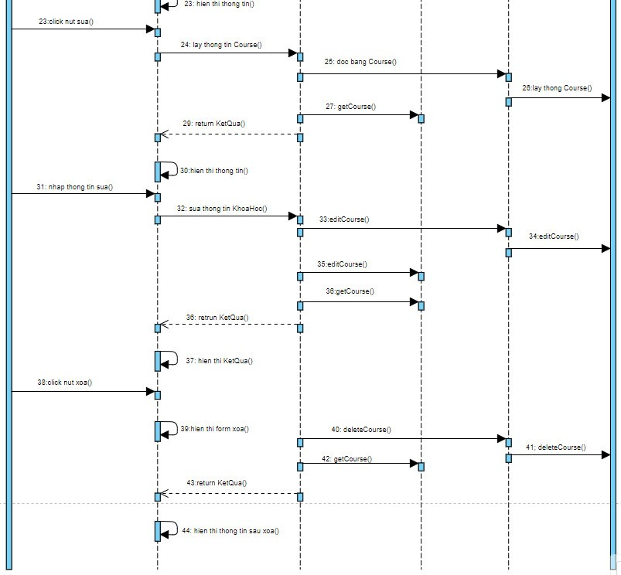

Hình 2. 15: Biểu đồ trình tự usecase quản lý khóa học

#### Mô tả Usecase <Quản lý chương >

**Mô tả:** Usecase cho phép người quản trị tìm kiếm, thêm, sửa, xóa chương

**Các tác nhân:** Người quản trị.

* **Luồng sự kiện:**
* **Luồng cơ bản:**

1. Use case này bắt đầu khi người quản trị chọn chức năng "Quản lý chương" từ menu quản trị.
2. Hệ thống truy xuất danh sách các khóa học từ bảng Course và hiển thị chúng trên giao diện quản trị.
3. Người quản trị chọn một khóa học cụ thể để xem hoặc quản lý các chương trong khóa học đó.
4. Hệ thống hiển thị danh sách các chương thuộc khóa học đã chọn từ bảng Chapter.
5. Người quản trị thực hiện các chức năng sau:

**Xem danh sách chương:**

Hệ thống hiển thị danh sách các chương trong khóa học đã chọn.

**Tìm kiếm chương:**

1. Người quản trị nhập thông tin tìm kiếm (tên chương hoặc mô tả) vào thanh tìm kiếm.
2. Hệ thống kiểm tra thông tin trong bảng Chapter và hiển thị kết quả tìm kiếm.

**Thêm chương:**

1. Người quản trị nhấn vào nút “Thêm mới”.
2. Hệ thống hiển thị một form yêu cầu nhập thông tin cho chương mới, bao gồm:

* Tên chương
* Mô tả
* Thứ tự

1. Người quản trị nhập đầy đủ thông tin và sau đó nhấn vào nút “Tạo”.
2. Hệ thống kiểm tra thông tin đã nhập:
3. Nếu thông tin hợp lệ, hệ thống tạo một chương mới trong bảng Chapter, liên kết nó với khóa học đã chọn trong bảng Course.
4. Sau khi CSDL được cập nhật, hệ thống hiển thị lại danh sách chương với thông báo "Thêm chương thành công".
5. Nếu có lỗi hoặc thông tin không hợp lệ, hệ thống hiển thị thông báo lỗi và yêu cầu người quản trị kiểm tra lại thông tin nhập và thử lại.

**Sửa thông tin chương:**

1. Người quản trị nhấn vào nút “Sửa” trên dòng chương cần chỉnh sửa.
2. Hệ thống hiển thị một form với thông tin chi tiết của chương đã chọn.
3. Người quản trị chỉnh sửa thông tin và sau đó nhấn nút “Cập nhật”.
4. Hệ thống kiểm tra thông tin đã sửa:
5. Nếu thông tin hợp lệ, hệ thống cập nhật thông tin của chương trong bảng Chapter.
6. Sau khi CSDL được cập nhật, hệ thống hiển thị lại danh sách chương với thông báo "Cập nhật thông tin chương thành công".
7. Nếu có lỗi hoặc thông tin không hợp lệ, hệ thống hiển thị thông báo lỗi và yêu cầu người quản trị kiểm tra lại thông tin sửa đổi và thử lại.

**Xóa chương:**

1. Người quản trị nhấn vào nút “Xóa” trên dòng chương cần xóa.
2. Hệ thống hiển thị một màn hình yêu cầu xác nhận xóa.
3. Người quản trị nhấn vào nút “Đồng ý” để xác nhận.
4. Hệ thống xóa thông tin chương được chọn khỏi bảng Chapter.
5. Sau khi CSDL được cập nhật, hệ thống hiển thị lại danh sách chương với thông báo "Xóa chương thành công".
6. Use case kết thúc.

* **Luồng rẽ nhánh:**

1. Nếu không có chương nào tồn tại trong khóa học được chọn.
2. Hệ thống hiển thị một thông báo "Không có chương nào được tìm thấy" và không hiển thị danh sách chương.
3. Nếu người quản trị hủy thao tác.
4. Hệ thống quay lại giao diện quản lý khóa học mà không thực hiện thêm, sửa hoặc xóa chương.

* **Các yêu cầu đặc biệt:**
* Không có yêu cầu đặc biệt cho use case này.
* **Tiền điều kiện:**
* Người quản trị đã đăng nhập vào hệ thống.
* Khóa học và chương đã được tạo trong cơ sở dữ liệu.
* **Hậu điều kiện:**
* Cơ sở dữ liệu được cập nhật sau mỗi thao tác thêm, sửa hoặc xóa chương.
* Giao diện hiển thị danh sách chương được cập nhật để phản ánh các thay đổi.
* **Điểm mở rộng:**
* Mở rộng chức năng tìm kiếm để hỗ trợ tìm kiếm nâng cao, chẳng hạn như tìm kiếm theo thứ tự
* **Biểu đồ trình tự:**

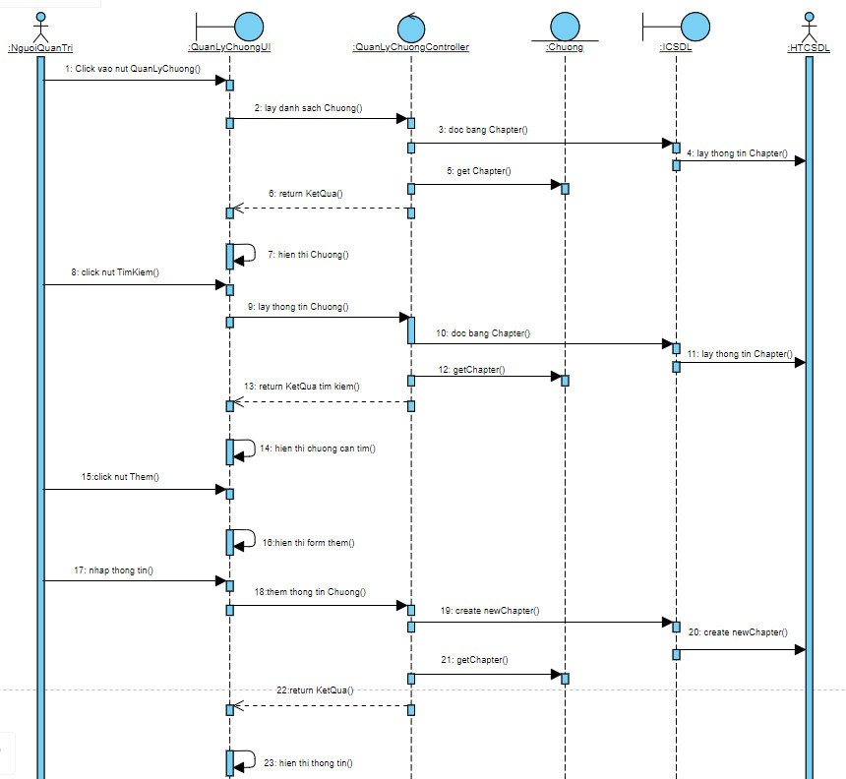

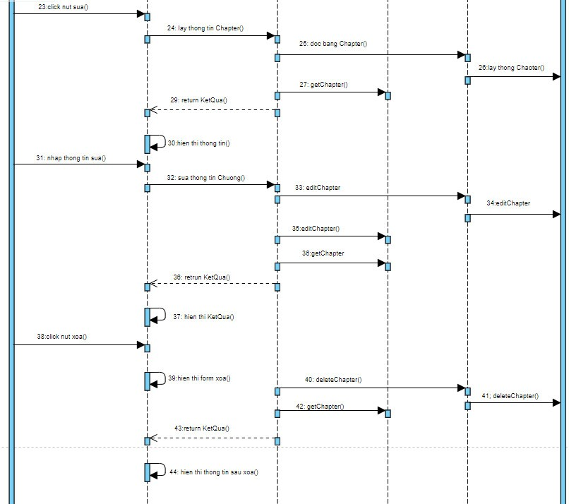

Hình 2. 16: Biểu đồ trình tự usecase quản lý chương

#### Mô tả Usecase <Quản lí nội dung bài học>

**Mô tả:** Use case này cho phép người quản trị quản lý nội dung của các bài học trong các chương của khóa học. Các chức năng bao gồm: xem danh sách nội dung, tìm kiếm nội dung, thêm mới, sửa đổi và xóa nội dung bài học.

**Các tác nhân:** Người quản trị.

* **Luồng sự kiện:**
* **Luồng cơ bản:**

1. Use case này bắt đầu khi người quản trị chọn chức năng "Quản lý nội dung bài học" từ menu quản trị.
2. Hệ thống truy xuất danh sách các khóa học từ bảng Course và hiển thị chúng trên giao diện quản trị.
3. Người quản trị chọn một khóa học cụ thể để xem hoặc quản lý các chương trong khóa học đó.
4. Hệ thống hiển thị danh sách các chương thuộc khóa học đã chọn từ bảng Chapter.
5. Người quản trị chọn một chương cụ thể để xem hoặc quản lý các nội dung bài học trong chương đó.
6. Hệ thống hiển thị danh sách các nội dung bài học thuộc chương đã chọn từ bảng Content.
7. Người quản trị thực hiện các chức năng sau:

**Xem danh sách nội dung bài học:**

Hệ thống hiển thị danh sách các nội dung bài học trong chương đã chọn.

**Tìm kiếm nội dung bài học:**

1. Người quản trị nhập thông tin tìm kiếm (tên nội dung hoặc mô tả) vào thanh tìm kiếm.
2. Hệ thống kiểm tra thông tin trong bảng Content và hiển thị kết quả tìm kiếm.

**Thêm nội dung bài học**:

1. Người quản trị nhấn vào nút “Thêm mới”.
2. Hệ thống hiển thị một form yêu cầu nhập thông tin cho nội dung bài học mới, bao gồm:
3. Nếu thông tin hợp lệ, hệ thống tạo một nội dung bài học mới trong bảng Content, liên kết nó với chương đã chọn trong bảng Chapter.
4. Sau khi CSDL được cập nhật, hệ thống hiển thị lại danh sách nội dung bài học với thông báo "Thêm nội dung bài học thành công".
5. Nếu có lỗi hoặc thông tin không hợp lệ, hệ thống hiển thị thông báo lỗi và yêu cầu người quản trị kiểm tra lại thông tin nhập và thử lại.

**Sửa thông tin nội dung bài học:**

1. Người quản trị nhấn vào nút “Sửa” trên dòng nội dung bài học cần chỉnh sửa.
2. Hệ thống hiển thị một form với thông tin chi tiết của nội dung bài học đã chọn.
3. Người quản trị chỉnh sửa thông tin và sau đó nhấn nút “Cập nhật”.
4. Hệ thống kiểm tra thông tin đã sửa:
5. Nếu thông tin hợp lệ, hệ thống cập nhật thông tin của nội dung bài học trong bảng Content.
6. Sau khi CSDL được cập nhật, hệ thống hiển thị lại danh sách nội dung bài học với thông báo "Cập nhật thông tin nội dung bài học thành công".
7. Nếu có lỗi hoặc thông tin không hợp lệ, hệ thống hiển thị thông báo lỗi và yêu cầu người quản trị kiểm tra lại thông tin sửa đổi và thử lại.

**Xóa nội dung bài học:**

1. Người quản trị nhấn vào nút “Xóa” trên dòng nội dung bài học cần xóa.
2. Hệ thống hiển thị một màn hình yêu cầu xác nhận xóa.
3. Người quản trị nhấn vào nút “Đồng ý” để xác nhận.
4. Hệ thống xóa thông tin nội dung bài học được chọn khỏi bảng Content.
5. Sau khi CSDL được cập nhật, hệ thống hiển thị lại danh sách nội dung bài học với thông báo "Xóa nội dung bài học thành công".
6. Use case kết thúc.

* Luồng rẽ nhánh:

1. Nếu không có nội dung bài học nào tồn tại trong chương được chọn:
2. Hệ thống hiển thị một thông báo "Không có nội dung bài học nào được tìm thấy" và không hiển thị danh sách nội dung bài học.
3. Nếu người quản trị hủy thao tác:
4. Hệ thống quay lại giao diện quản lý chương mà không thực hiện thêm, sửa hoặc xóa nội dung bài học.

* **Các yêu cầu đặc biệt:**
* Không có yêu cầu đặc biệt cho use case này.
* **Tiền điều kiện:**
* Người quản trị đã đăng nhập vào hệ thống.
* Khóa học, chương và nội dung bài học đã được tạo trong cơ sở dữ liệu.
* **Hậu điều kiện:**
* Cơ sở dữ liệu được cập nhật sau mỗi thao tác thêm, sửa hoặc xóa nội dung bài học.
* Giao diện hiển thị danh sách nội dung bài học được cập nhật để phản ánh các thay đổi.
* **Điểm mở rộng:**
* Mở rộng chức năng tìm kiếm để hỗ trợ tìm kiếm nâng cao, chẳng hạn như tìm kiếm theo loại nội dung.
* **Biểu đồ trình tự:**





Hình 2. 17: Biểu đồ trình tự usecase quản lý nội dung bài học

#### Mô tả Usecase <Quản lí thanh toán>

**Mô tả tóm tắt:** Use case này cho phép người dùng và người quản trị xem các khóa học đã mua và xem lịch sử thanh toán của người dùng.

**Các tác nhân:** Người quản trị

* **Luồng sự kiện:**
* **Luồng cơ bản:**

1. Use case này bắt đầu khi người dùng hoặc người quản trị chọn chức năng "Quản lý thanh toán" từ menu.
2. Hệ thống hiển thị giao diện quản lý thanh toán với hai tab chính: "Khóa học đã mua" và "Lịch sử thanh toán".
3. Người dùng hoặc người quản trị thực hiện các chức năng sau:

**Xem danh sách các khóa học đã mua:**

1. Người dùng hoặc người quản trị chọn tab "Khóa học đã mua".
2. Hệ thống truy xuất danh sách các khóa học mà người dùng đã mua từ bảng Purchase và Course.
3. Hệ thống hiển thị danh sách các khóa học đã mua

**Xem lịch sử thanh toán:**

1. Người dùng hoặc người quản trị chọn tab "Lịch sử thanh toán".
2. Hệ thống truy xuất lịch sử thanh toán của người dùng từ bảng PaymentHistory.
3. Hệ thống hiển thị danh sách các giao dịch thanh toán.
4. Use case kết thúc.

* **Luồng rẽ nhánh:**

1. Nếu không có khóa học nào được mua hoặc không có lịch sử thanh toán:
2. Hệ thống hiển thị một thông báo "Không có khóa học nào được mua" hoặc "Không có lịch sử thanh toán".
3. Nếu người dùng hoặc người quản trị hủy thao tác:
4. Hệ thống quay lại giao diện chính mà không thực hiện thêm hành động nào.

* **Các yêu cầu đặc biệt:**
* Hệ thống phải đảm bảo tính bảo mật thông tin tài chính của người dùng.
* Hệ thống phải cung cấp chức năng lọc và sắp xếp cho danh sách khóa học đã mua và lịch sử thanh toán (theo ngày, số tiền, trạng thái, v.v.).
* **Tiền điều kiện:**
* Người dùng hoặc người quản trị đã đăng nhập vào hệ thống.
* Các giao dịch mua khóa học và lịch sử thanh toán đã được ghi nhận trong cơ sở dữ liệu.
* **Hậu điều kiện:**
* Không có thay đổi nào được thực hiện trong cơ sở dữ liệu; chỉ có thao tác đọc dữ liệu.
* **Điểm mở rộng:**
* Mở rộng chức năng lọc và sắp xếp để hỗ trợ tìm kiếm nâng cao trong danh sách khóa học đã mua và lịch sử thanh toán.
* Thêm chức năng xuất dữ liệu lịch sử thanh toán ra file CSV hoặc Excel để lưu trữ hoặc báo cáo.
* **Biểu đồ trình tự:**

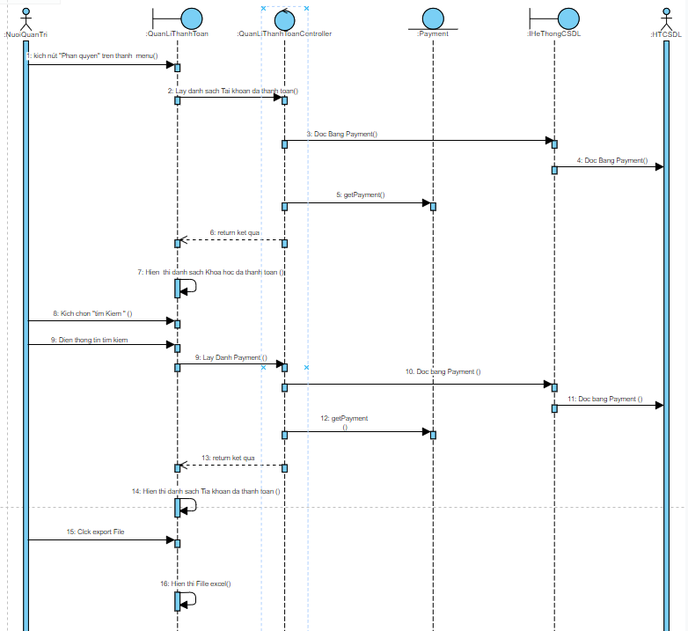

Hình 2. 18: Biểu đồ trình tự usecase quản lý thanh toán

#### Mô tả Usecase <Quản lí bài Quiz>

**Mô tả tóm tắt**: Use case này cho phép người quản trị quản lý các bài Quiz trong hệ thống, bao gồm các chức năng xem danh sách các bài Quiz, tìm kiếm bài Quiz, thêm mới, sửa đổi và xóa bài Quiz.

**Các tác nhân:** Người quản trị.

* **Luồng sự kiện:**
* **Luồng cơ bản:**

1. Use case này bắt đầu khi người quản trị chọn chức năng "Quản lý bài Quiz" từ menu quản trị.
2. Hệ thống hiển thị giao diện quản lý bài Quiz, bao gồm danh sách các bài Quiz hiện có.
3. Người quản trị thực hiện các chức năng sau:

**Xem danh sách bài Quiz:**

1. Hệ thống truy xuất danh sách các bài Quiz từ bảng Quiz.
2. Hệ thống hiển thị danh sách các bài Quiz

Tìm kiếm bài Quiz:

1. Người quản trị nhập thông tin tìm kiếm (tên bài Quiz, khóa học liên quan) vào thanh tìm kiếm.
2. Hệ thống kiểm tra thông tin trong bảng Quiz và hiển thị kết quả tìm kiếm.

**Thêm bài Quiz:**

1. Người quản trị nhấn vào nút “Thêm mới”.
2. Hệ thống hiển thị một form yêu cầu nhập thông tin cho bài Quiz mới
3. Khóa học liên quan (chọn từ danh sách các khóa học trong bảng Course)
4. Danh sách các câu hỏi (được nhập hoặc chọn từ bảng Question)
5. Người quản trị nhập đầy đủ thông tin và sau đó nhấn vào nút “Tạo”.
6. Hệ thống kiểm tra thông tin đã nhập:
7. Nếu thông tin hợp lệ, hệ thống tạo một bài Quiz mới trong bảng Quiz
8. Sau khi CSDL được cập nhật, hệ thống hiển thị lại danh sách bài Quiz với thông báo "Thêm bài Quiz thành công".
9. Nếu có lỗi hoặc thông tin không hợp lệ, hệ thống hiển thị thông báo lỗi và yêu cầu người quản trị kiểm tra lại thông tin nhập và thử lại.

**Sửa bài Quiz:**

1. Người quản trị nhấn vào nút “Sửa” trên dòng bài Quiz cần chỉnh sửa.
2. Hệ thống hiển thị một form với thông tin chi tiết của bài Quiz đã chọn.
3. Người quản trị chỉnh sửa thông tin và sau đó nhấn nút “Cập nhật”.
4. Hệ thống kiểm tra thông tin đã sửa:
5. Nếu thông tin hợp lệ, hệ thống cập nhật thông tin của bài Quiz trong bảng Quiz.
6. Sau khi CSDL được cập nhật, hệ thống hiển thị lại danh sách bài Quiz với thông báo "Cập nhật thông tin bài Quiz thành công".
7. Nếu có lỗi hoặc thông tin không hợp lệ, hệ thống hiển thị thông báo lỗi và yêu cầu người quản trị kiểm tra lại thông tin sửa đổi và thử lại.

**Xóa bài Quiz:**

1. Người quản trị nhấn vào nút “Xóa” trên dòng bài Quiz cần xóa.
2. Hệ thống hiển thị một màn hình yêu cầu xác nhận xóa.
3. Người quản trị nhấn vào nút “Đồng ý” để xác nhận.
4. Hệ thống xóa thông tin bài Quiz được chọn khỏi bảng Quiz.
5. Sau khi CSDL được cập nhật, hệ thống hiển thị lại danh sách bài Quiz với thông báo "Xóa bài Quiz thành công".
6. Use case kết thúc.

* **Luồng rẽ nhánh:**
* Nếu không có bài Quiz nào tồn tại:
* Hệ thống hiển thị một thông báo "Không có bài Quiz nào được tìm thấy" và không hiển thị danh sách bài Quiz.
* Nếu người quản trị hủy thao tác: Hệ thống quay lại giao diện chính mà không thực hiện thêm, sửa hoặc xóa bài Quiz.
* **Các yêu cầu đặc biệt:**
* Hệ thống phải đảm bảo tính bảo mật thông tin các bài Quiz.
* Hệ thống phải cung cấp chức năng lọc và sắp xếp cho danh sách bài Quiz (theo tên, khóa học liên quan, số lượng câu hỏi, v.v.).
* **Tiền điều kiện:**
* Người quản trị đã đăng nhập vào hệ thống.
* Khóa học và câu hỏi đã được tạo trong cơ sở dữ liệu.
* **Hậu điều kiện:**
* Cơ sở dữ liệu được cập nhật sau mỗi thao tác thêm, sửa hoặc xóa bài Quiz.
* Giao diện hiển thị danh sách bài Quiz được cập nhật để phản ánh các thay đổi.
* **Điểm mở rộng:**
* Mở rộng chức năng lọc và sắp xếp để hỗ trợ tìm kiếm nâng cao trong danh sách bài Quiz.
* Thêm chức năng xuất dữ liệu bài Quiz ra file CSV hoặc Excel để lưu trữ hoặc báo cáo.
* **Biểu đồ trình tự:**

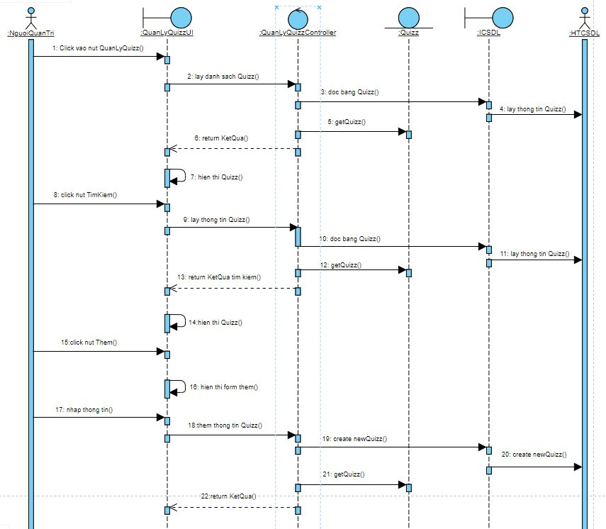

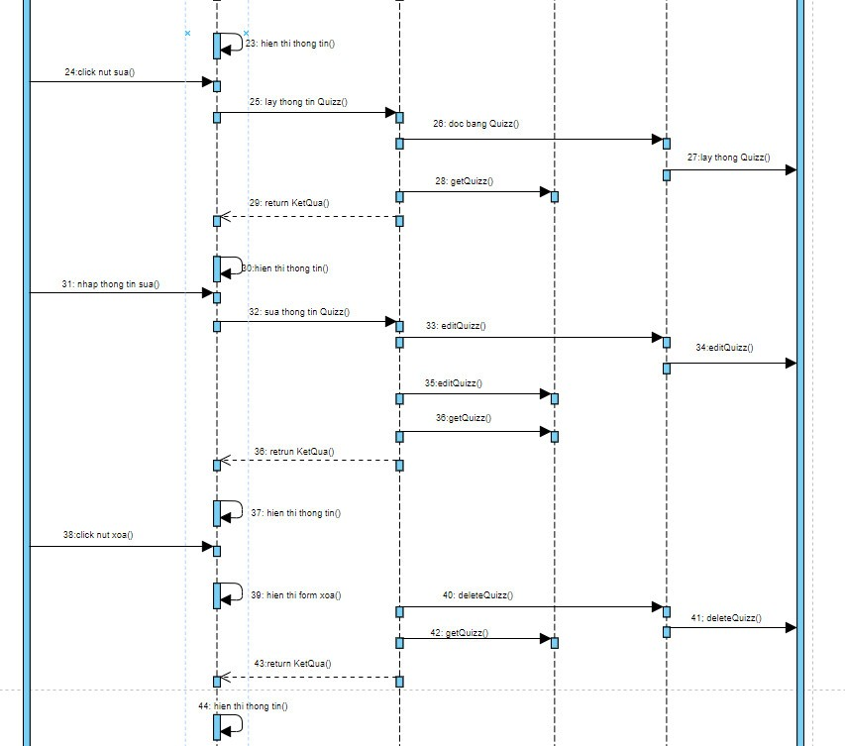

Hình 2. 19: Biểu đồ trình tự usecase quản lý bài Quiz

## Thiết kế giao diện

### FrontEnd

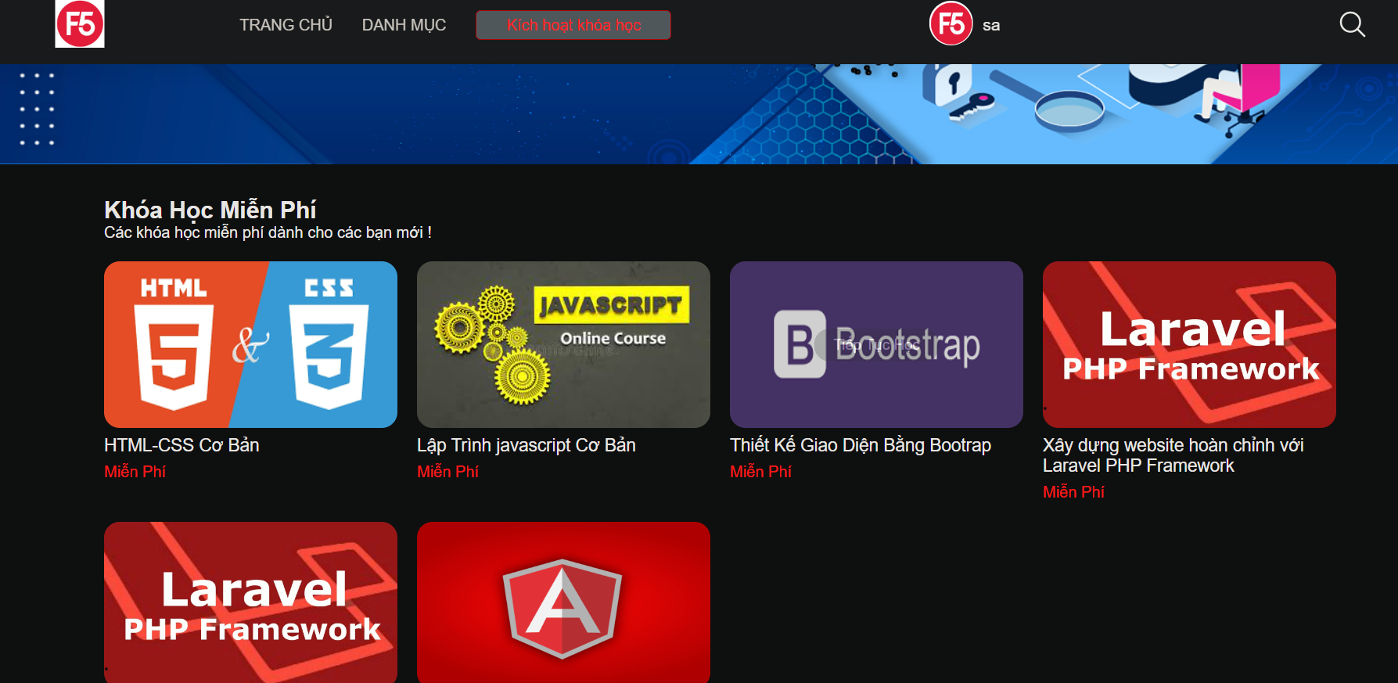

Hình 2. 20: Giao diện FrontEnd

### Giao diện BackEnd

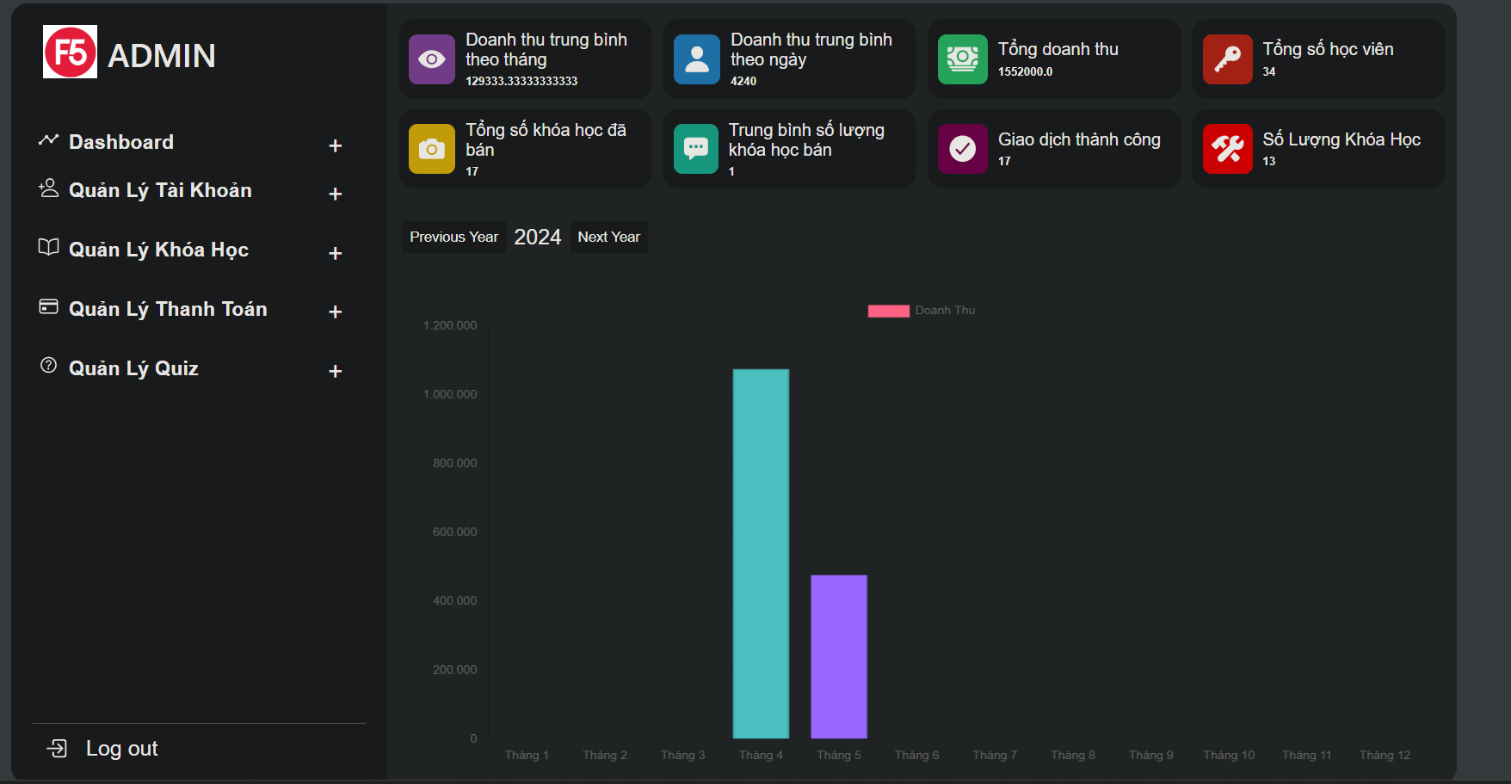

Hình 2. 21: Giao diện BackEnd

## Thiết kế cơ sở dữ liệu

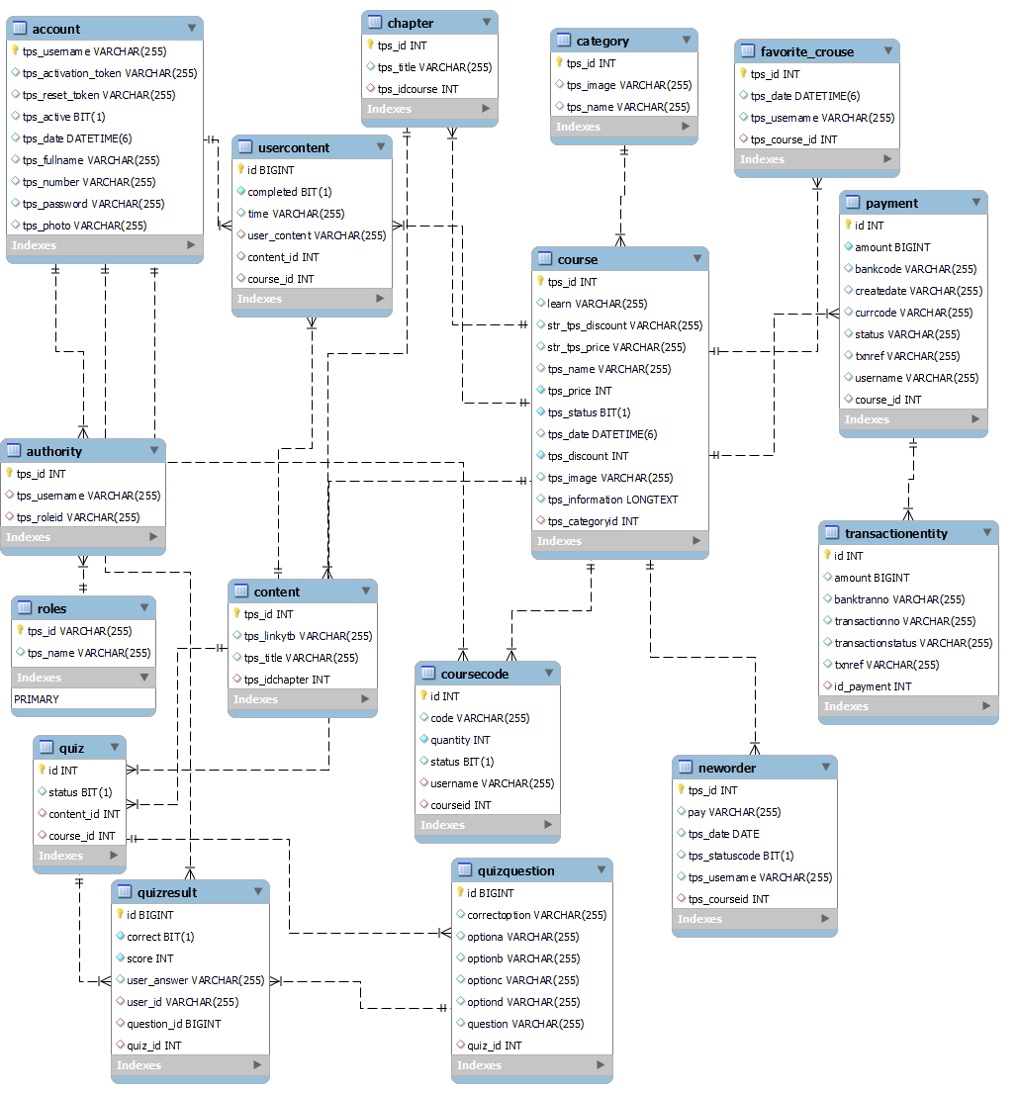

Hình 2. 22: Cơ sở dữ liệu

# KẾT QUẢ

## Cài đặt môi trường

* **Cài đặt IntelliJ IDEA**
* Bước 1: Truy cập vào link *https://www.jetbrains.com/idea/* để tải xuống phiên bản IntelliJ IDEA
* Bước 2: : Ấn nút download để thực hiện tải và cài đặt phiên bản mới nhất

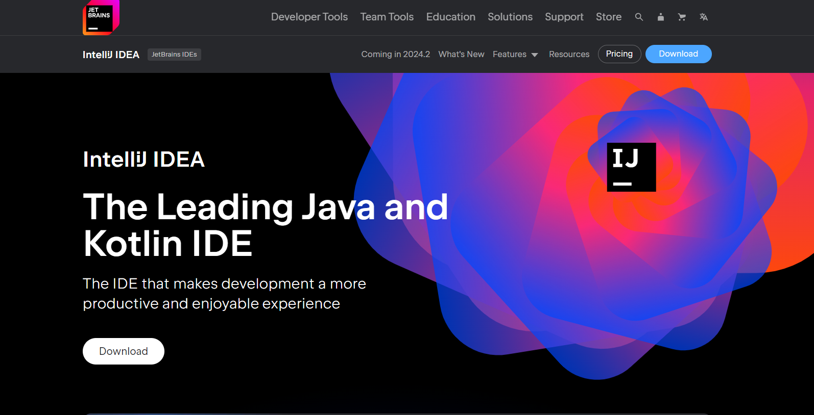

Hình 3. 1: Giao diện tải xuống IntelliJ IDEA

* **Cài đặt SpringBoot**
* Bước 1: Truy cập vào link *https://start.spring.io//* để truy cập trang của Spring Boot
* Bước 2: Chon phiên bạn Spring, JDK phù hợp với dụ án của bạn
* Bước 3: Chọn ADD DEPENDENCIES để thêm thư viện cần thiết cho dưn án của bạn

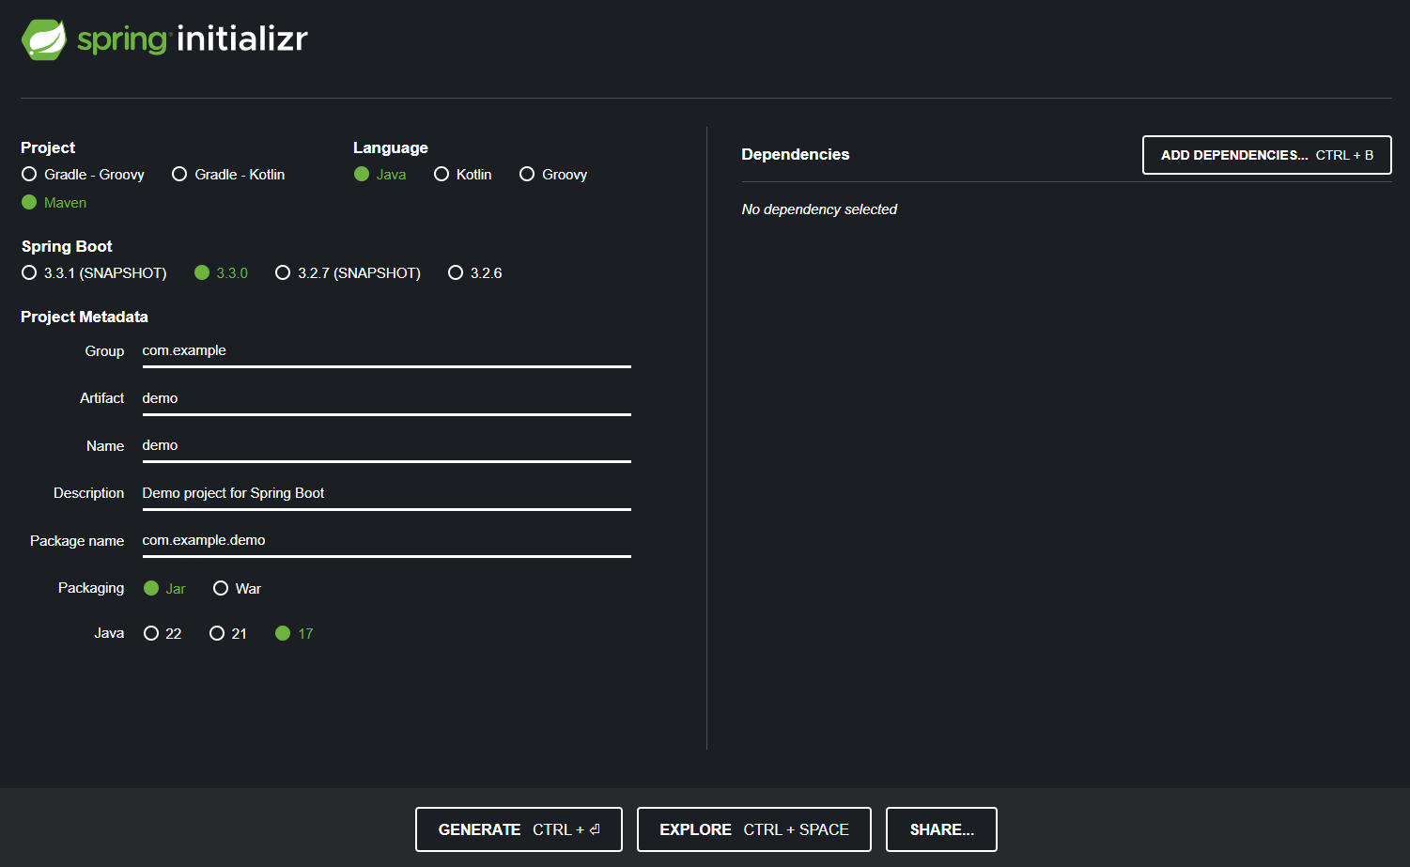

Hình 3. 2: Cài đặt SpringBoot

## Kết quả thu được

Hệ thống được xây dựng với những chức năng, đó là:

### Đăng nhập

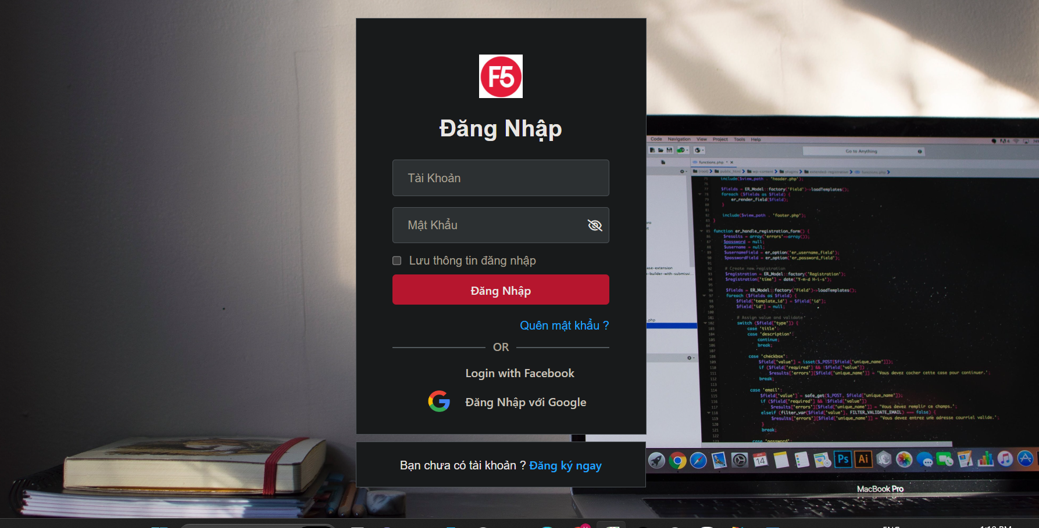

Hình 3. 3: Giao diện đăng nhập

### Đăng kí

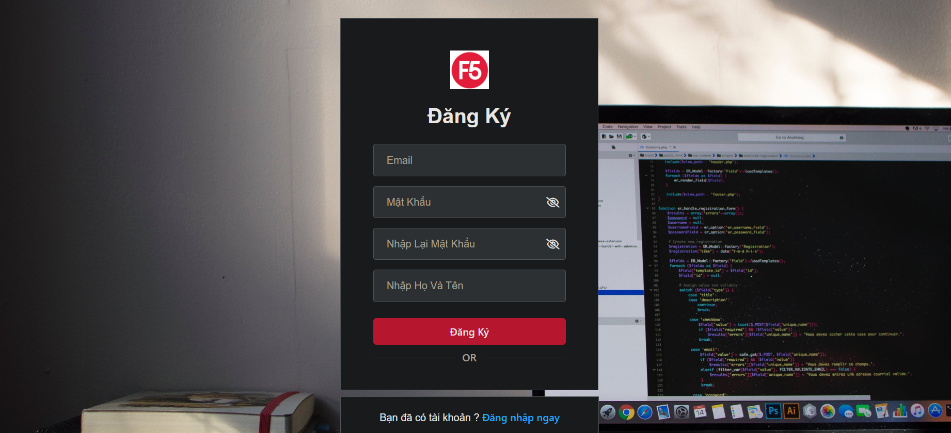

Hình 3. 4: Giao diện đăng ký

### Cập nhập thông tin

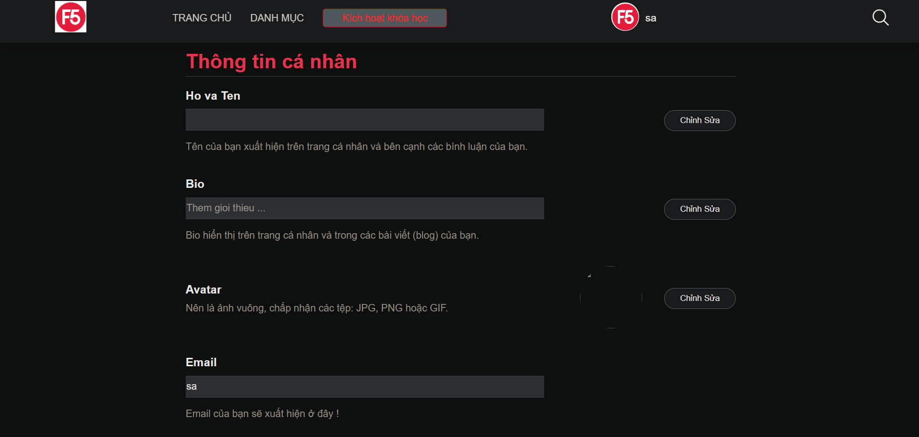

Hình 3. 5: Giao diện cập nhập thông tin

### Đổi mật khẩu

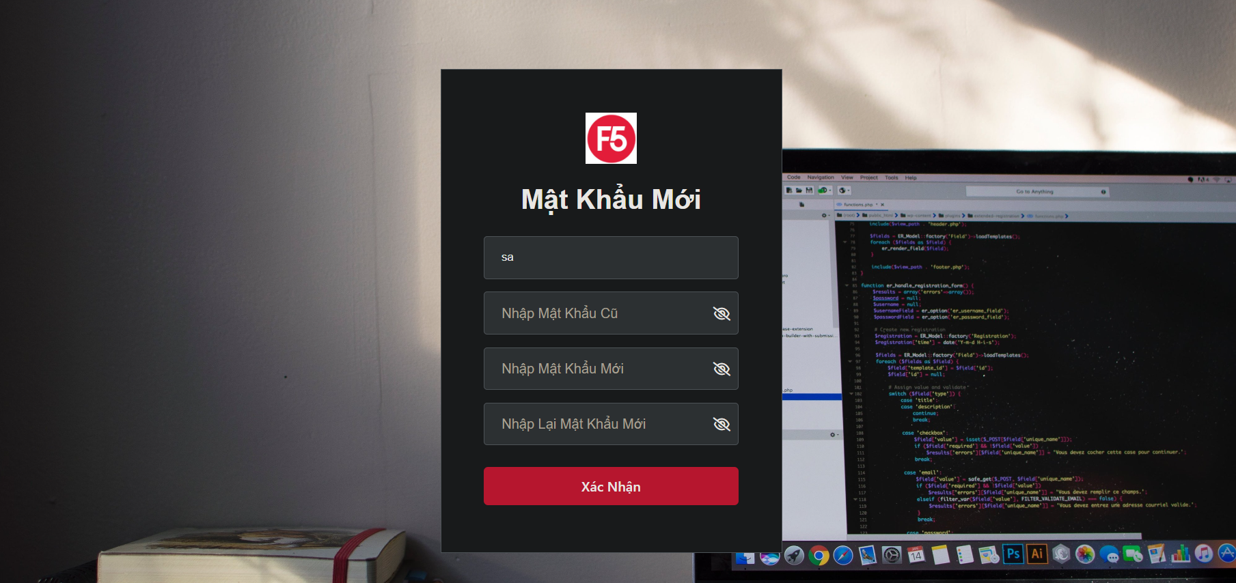

Hình 3. 6: Giao diện đổi mật khẩu

### Xem khóa học theo danh mục

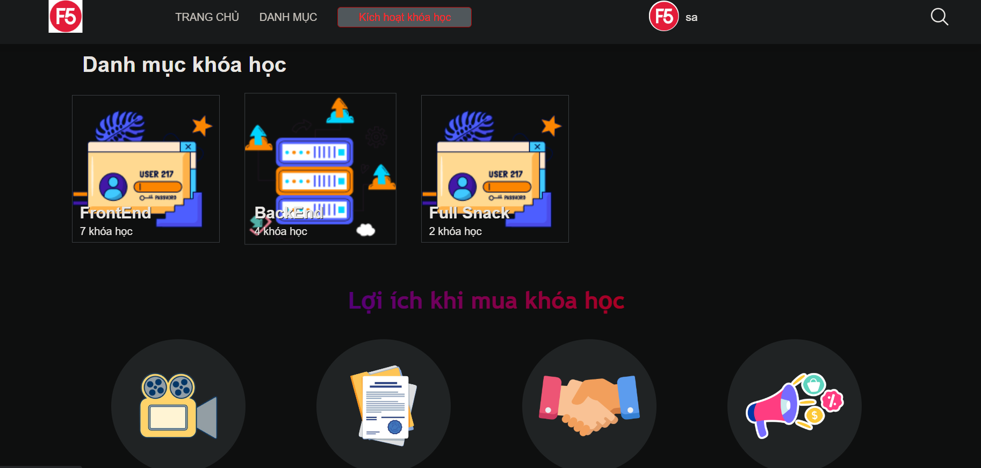

Hình 3. 7: Xem khóa học theo danh mục

### Tìm kiếm khóa học

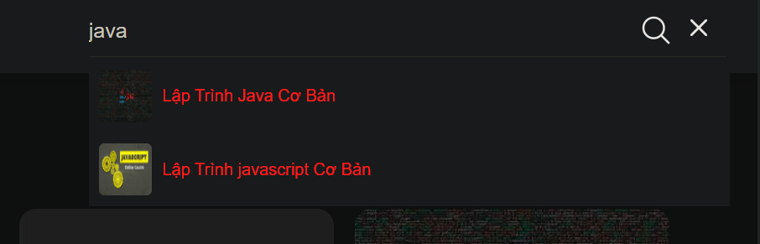

Hình 3. 8: Tìm kiếm khóa học

### Xem chi tiết khóa học

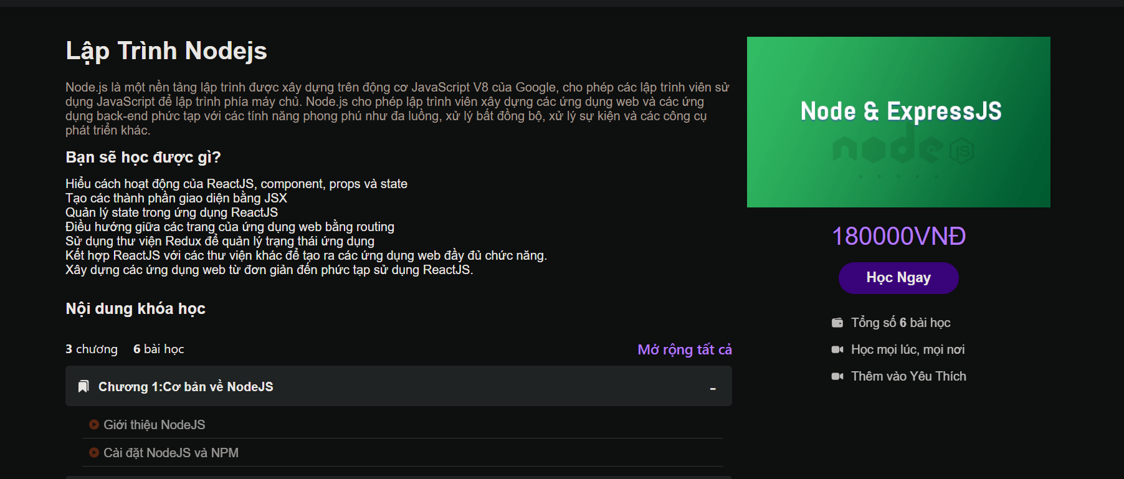

Hình 3. 9: Xem chi tiết khóa học

### Thanh toán

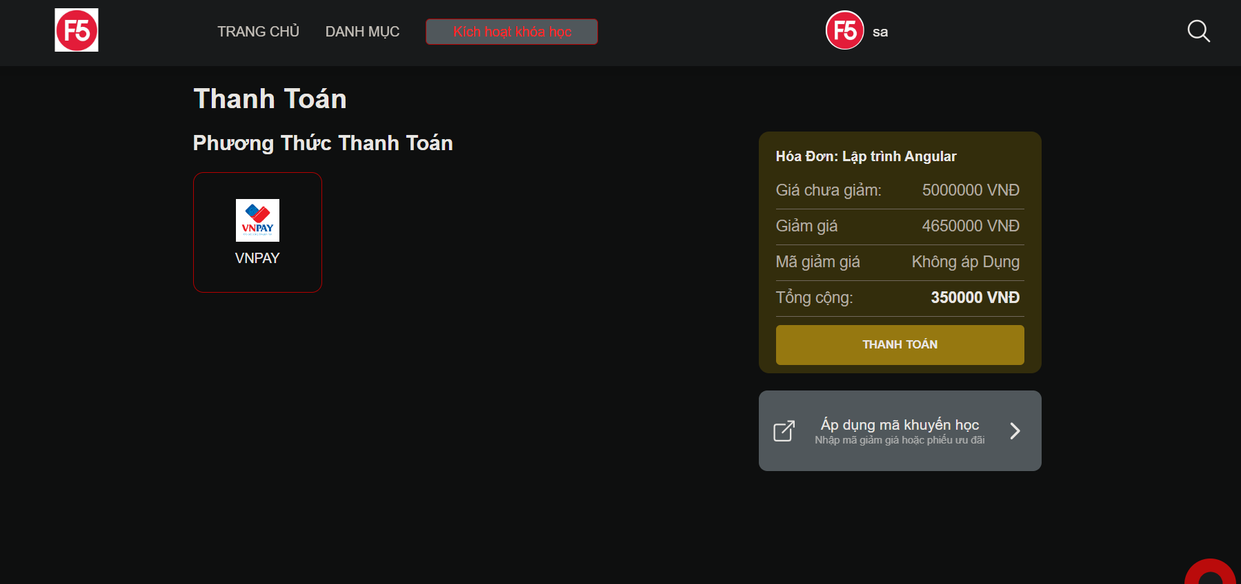

Hình 3. 10: Giao diện thanh toán

### Học khóa học trực tuyến

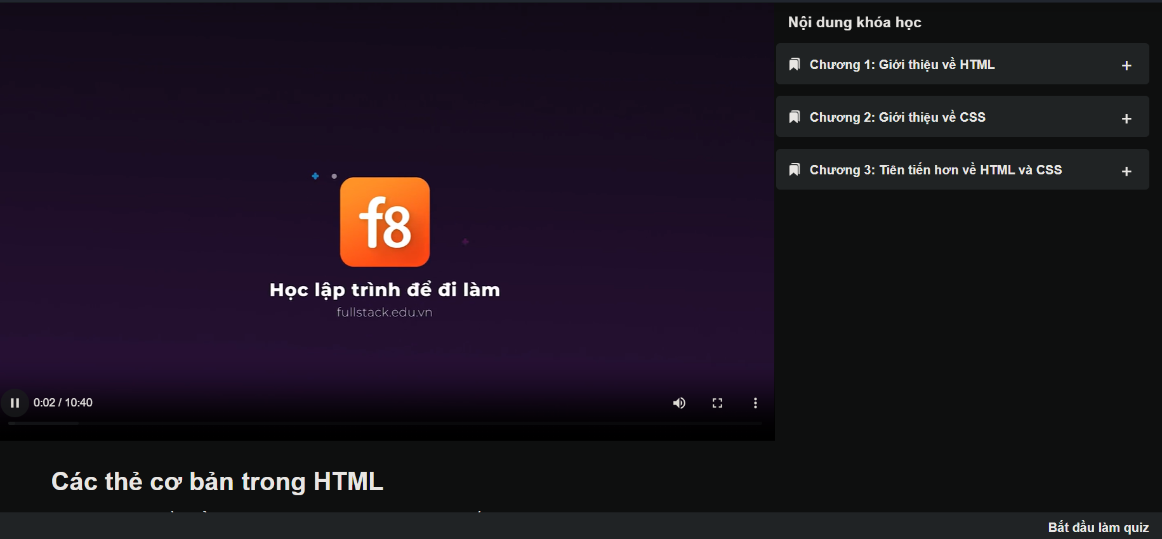

Hình 3. 11: Học khóa học trực tuyến

### Làm bài Quiz

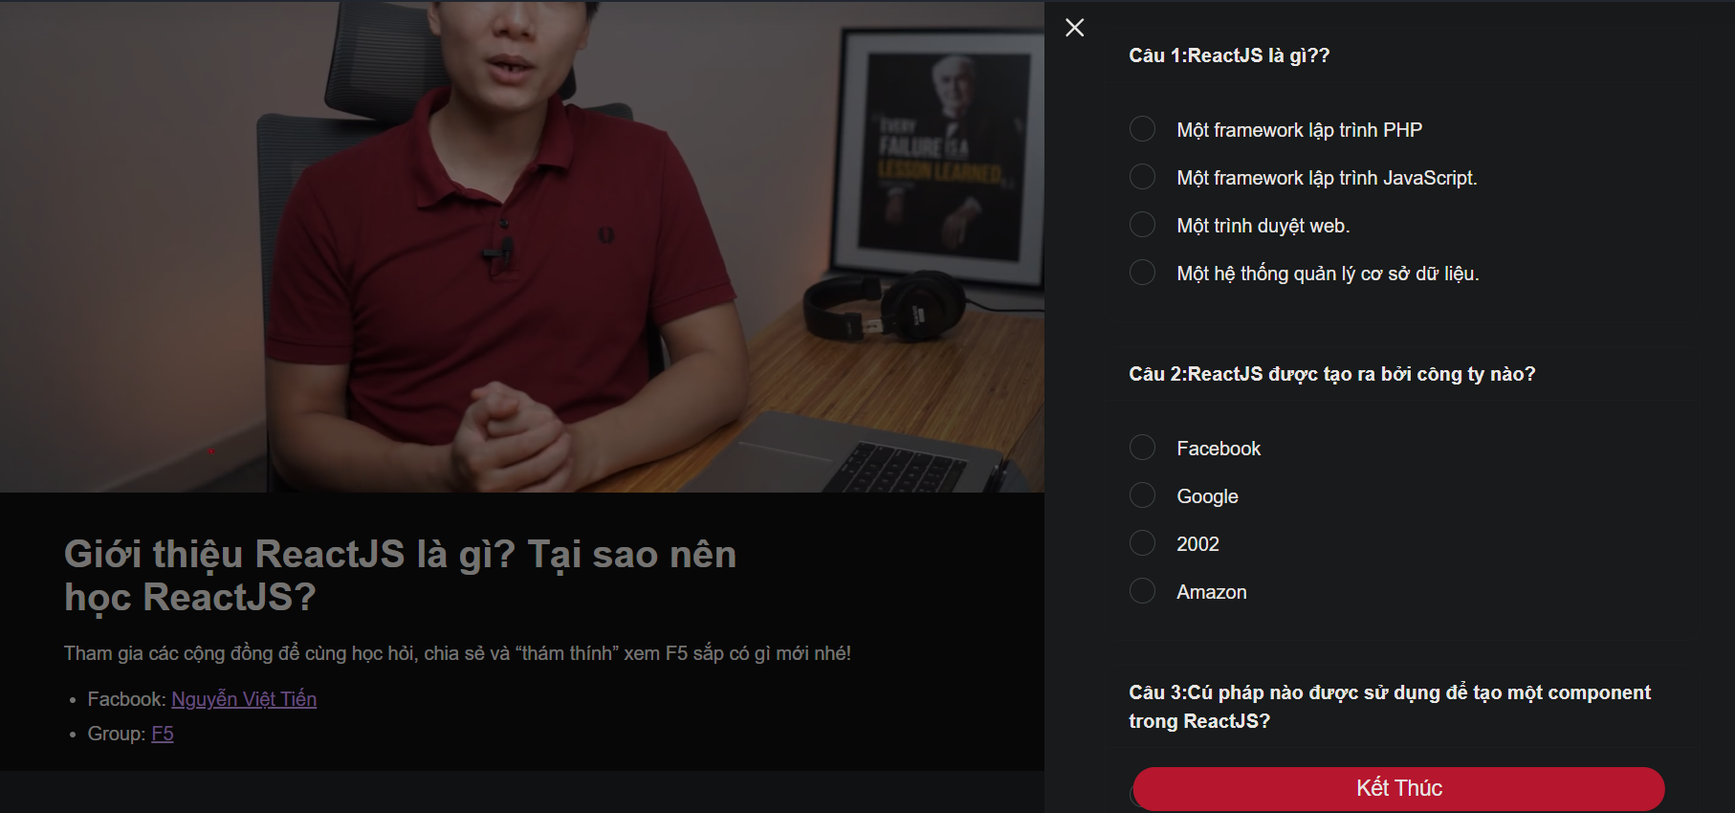

Hình 3. 12: Làm bài Quiz

### Quản lí phân quyền

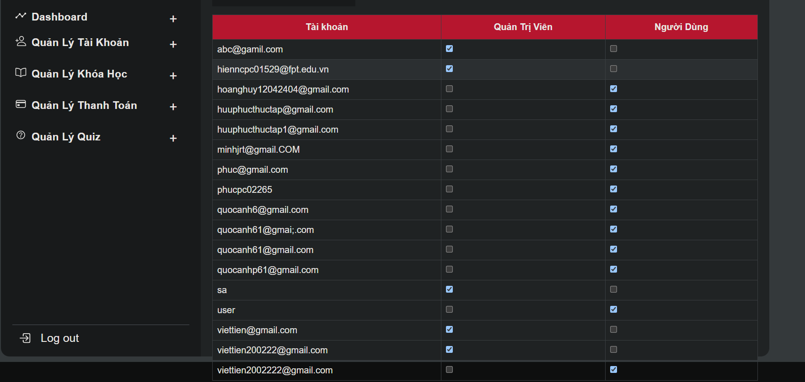

Hình 3. 13: Quản lý phân quyền

### Quản lí danh mục

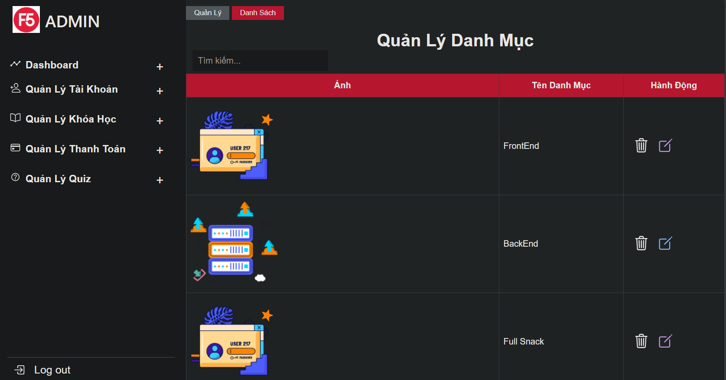

Hình 3. 14: Quản lý danh mục

### Quản lí khóa học

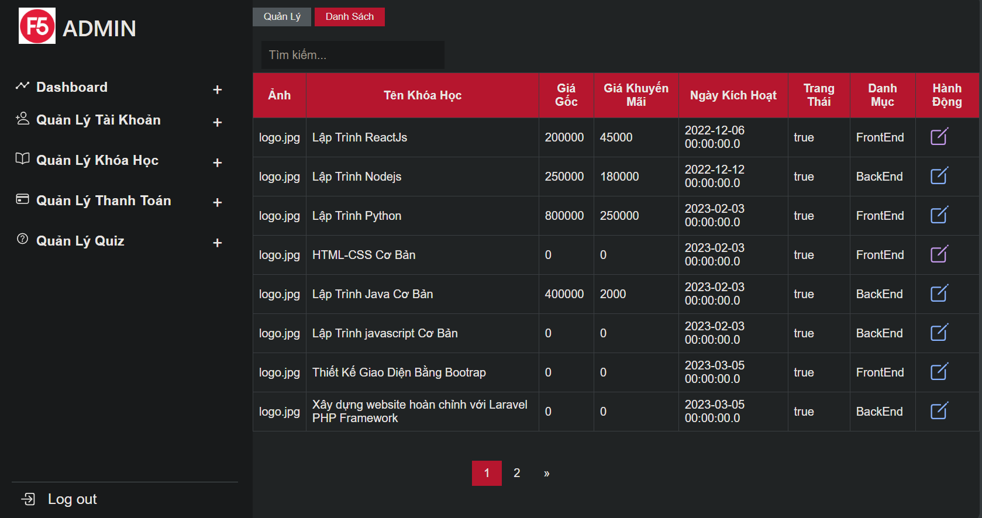

Hình 3. 15: Quản lý khóa học

### Quản lí chương

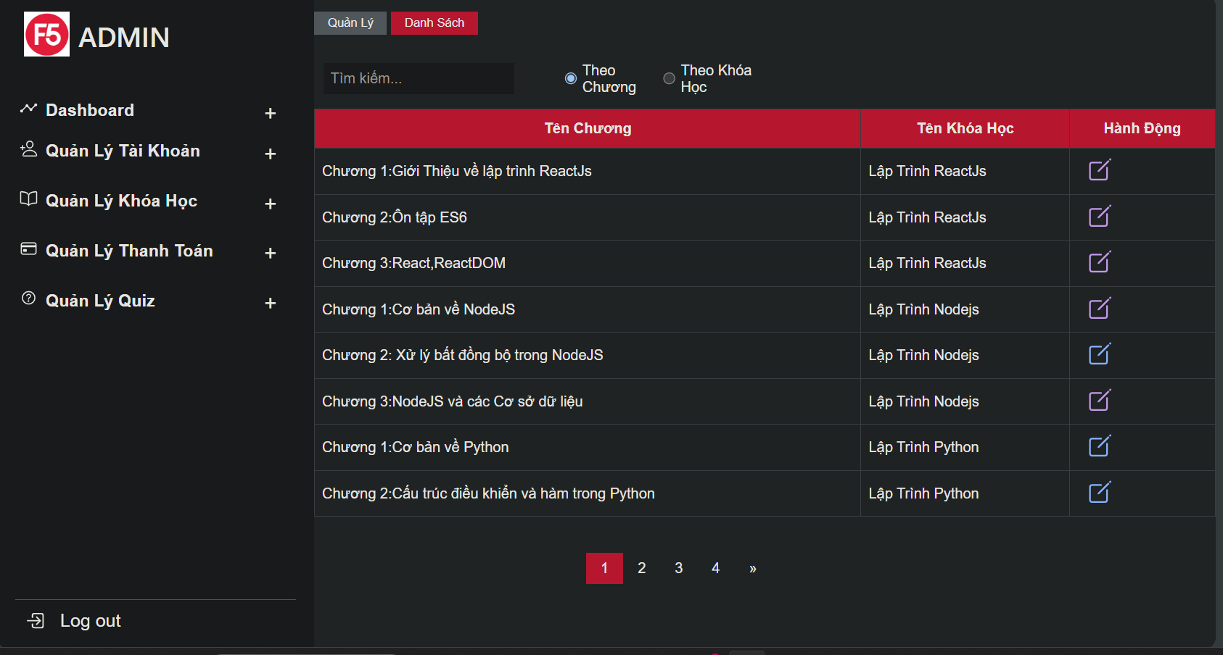

Hình 3. 16: Quản lý chương

### Quản lí nội dung bài học

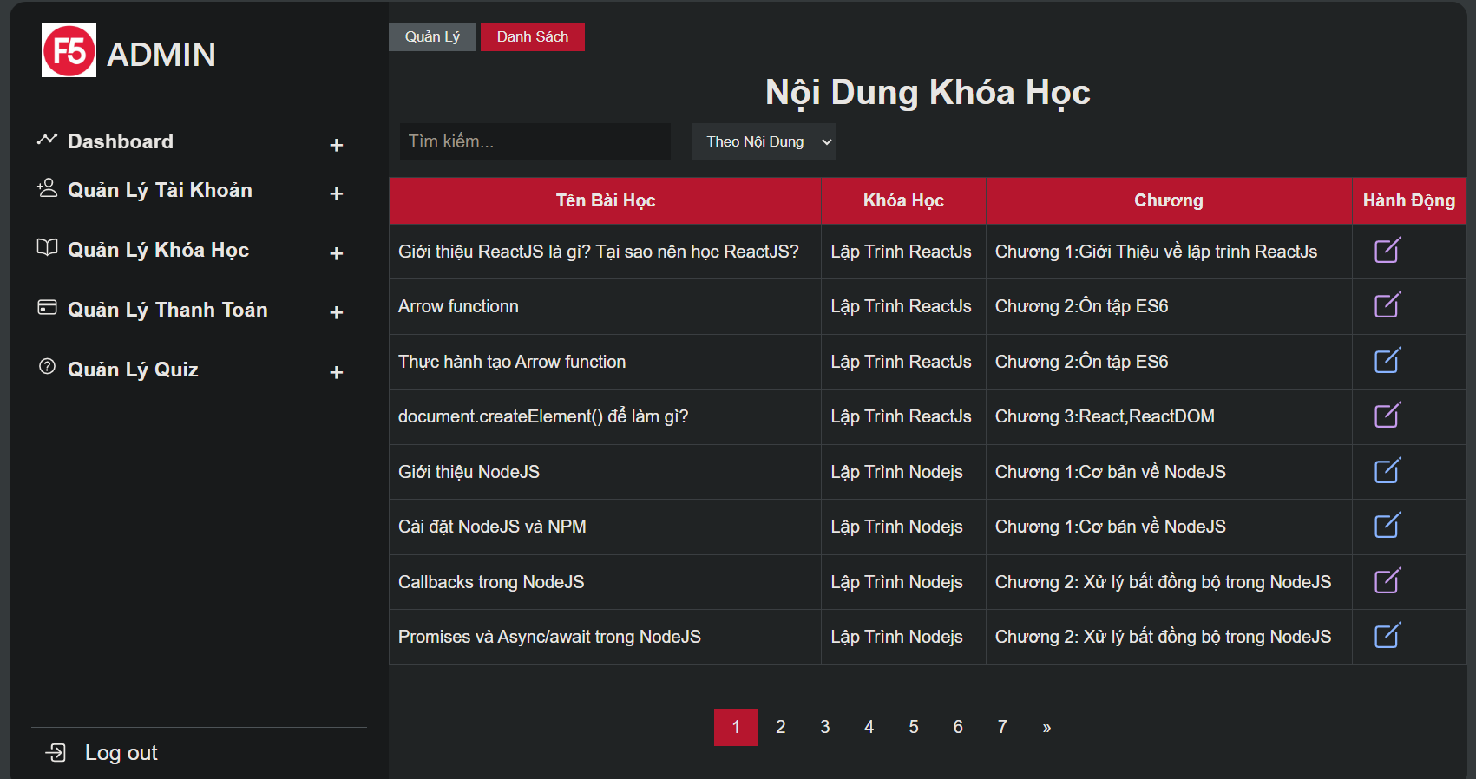

Hình 3. 17: Quản lý nội dung bài học

### Quản lí thanh toán

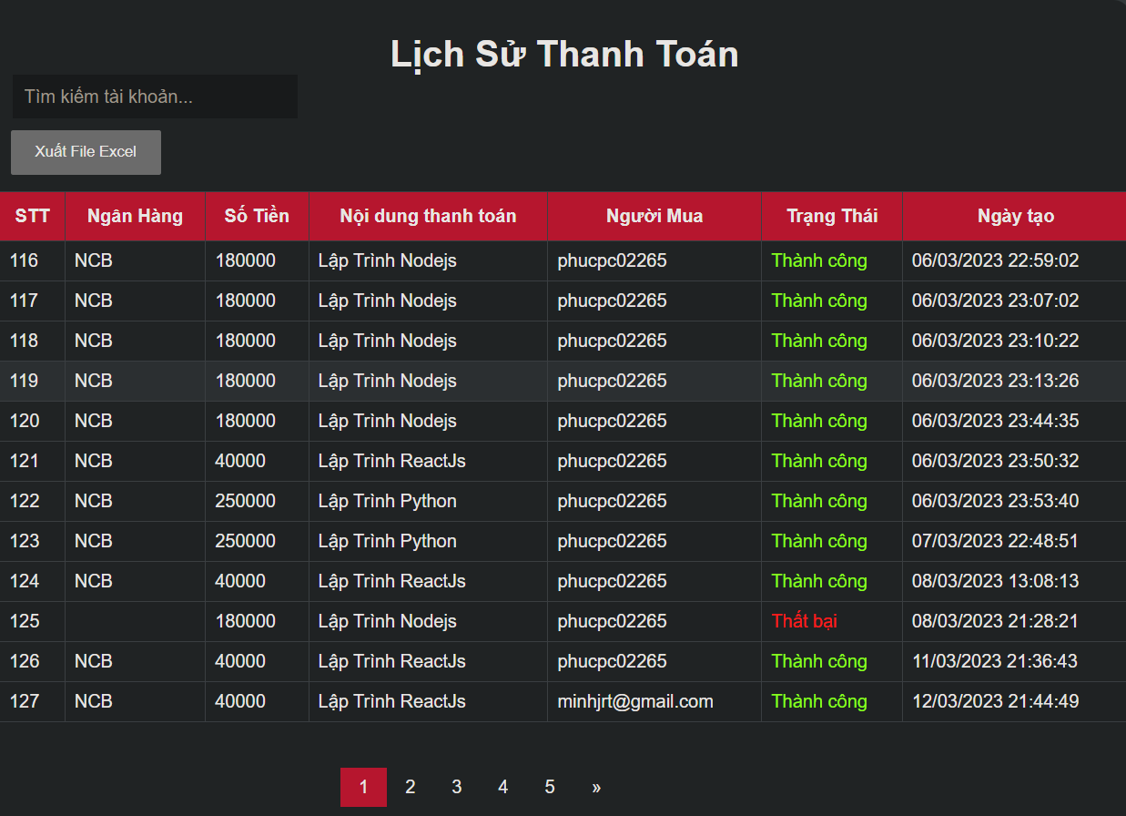

Hình 3. 18: Giao diện quản lý thanh toán

### Quản lí tài khoản

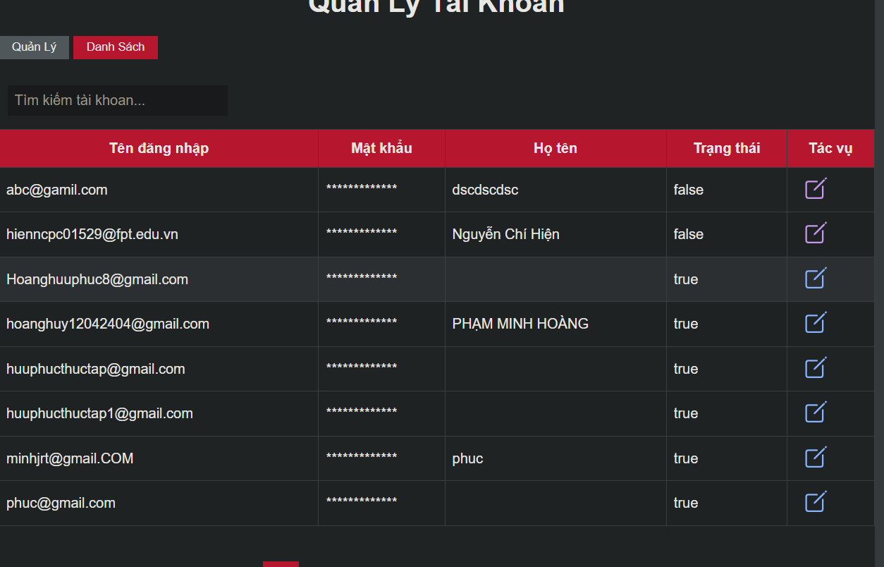

Hình 3. 19: Giao diện quản lý tài khoản

### Quản lí bài Quiz

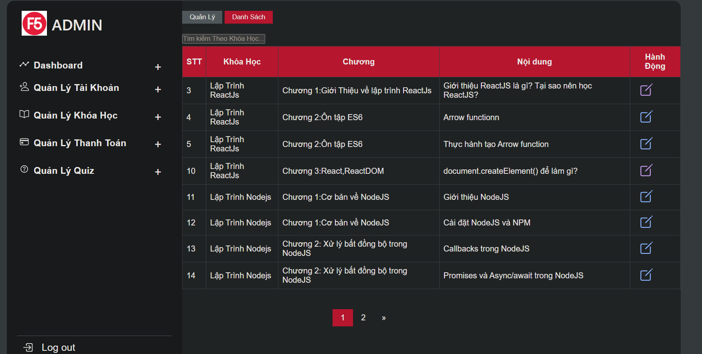

Hình 3. 20: Quản lý bài Quiz

## Kết quả kiểm thử

### Kỹ thuật kiểm thử hộp đen (Black box testing)

Kiểm thử hộp đen là phương pháp kiểm thử trong đó người kiểm thử không cần biết về cấu trúc bên trong của hệ thống. Người kiểm thử chỉ tập trung vào đầu vào và đầu ra của hệ thống, kiểm tra xem hệ thống có hoạt động đúng như mong đợi hay không.

Kiểm thử hộp đen là một phương pháp kiểm thử phần mềm tập trung vào việc kiểm tra chức năng của ứng dụng mà không cần quan tâm đến cấu trúc bên trong hay cách thức hoạt động của nó. Dưới đây là một tổng quan về kiểm thử hộp đen:

Mục tiêu:

Xác minh rằng hệ thống hoạt động đúng với các yêu cầu và thông số kỹ thuật đã được xác định.

Phát hiện các lỗi chức năng trong hệ thống.

Đảm bảo rằng các chức năng chính của hệ thống hoạt động đúng. Các kỹ thuật kiểm thử hộp đen:

**Kiểm thử chức năng (Functional Testing):** Kiểm tra các chức năng cụ thể của hệ thống.

**Kiểm thử giá trị biên (Boundary Value Testing):** Kiểm tra các giá trị ở ranh giới của các phạm vi đầu vào.

**Kiểm thử phân lớp tương đương (Equivalence Partitioning):** Chia dữ liệu đầu vào thành các nhóm tương đương để giảm số lượng trường hợp kiểm thử.

**Kiểm thử bảng quyết định (Decision Table Testing):** Sử dụng bảng quyết định để kiểm tra các tổ hợp điều kiện và hành động.

**Kiểm thử trường hợp sử dụng (Use Case Testing):** Kiểm tra hệ thống dựa trên các kịch bản sử dụng thực tế.

**Kiểm thử đồ thị nguyên nhân - kết quả (Cause-Effect Graphing):** Sử dụng đồ thị để biểu diễn mối quan hệ giữa các nguyên nhân (đầu vào) và các kết quả (đầu ra).

**Quy trình kiểm thử hộp đen:**

* Phân tích yêu cầu: Đọc và hiểu các yêu cầu phần mềm và thông số kỹ thuật.
* Lập kế hoạch kiểm thử: Xác định phạm vi và mục tiêu của kiểm thử, chọn kỹ thuật kiểm thử phù hợp.
* Thiết kế trường hợp kiểm thử: Tạo các trường hợp kiểm thử dựa trên các kỹ thuật kiểm thử đã chọn.
* Thực hiện kiểm thử: Thực hiện các trường hợp kiểm thử và ghi nhận kết quả.
* Đánh giá kết quả: So sánh kết quả thực tế với kết quả mong đợi để xác định xem hệ thống có hoạt động đúng không.
* Báo cáo: Ghi nhận các lỗi phát hiện được và báo cáo kết quả kiểm thử.

**Ưu điểm:**

* Không cần kiến thức về cấu trúc bên trong của hệ thống.
* Có thể được thực hiện từ giai đoạn đầu của quá trình phát triển phần mềm.
* Hiệu quả trong việc phát hiện các lỗi chức năng.

**Nhược điểm:**

* Có thể không phát hiện được các lỗi liên quan đến cấu trúc bên trong của hệ thống.
* Phạm vi kiểm thử có thể bị hạn chế bởi các yêu cầu và thông số kỹ thuật không đầy đủ hoặc không rõ ràng.

### Kiểm thử chức năng

Bảng 3. 1: Testcase kiểm thử chức năng đăng nhập

|  |  |  |  |  |  |  |
| --- | --- | --- | --- | --- | --- | --- |
| **STT** | **Chức năng** | **Trường hợp kiểm thử** | **Bước thực hiện** | **Đầu ra thực tế** | **Đầu ra mong muốn** | **Kết quả** |
| 1 | Đăng nhập | Đăng nhập thành công | Nhập tài khoản,  mật khẩu. | Chuyển hướng đến trang chủ | Chuyển hướng đến trang chủ | Đạt |
| 2 | Đăng nhập | Đăng nhập không thành công | Nhập tài khoản,  mật khẩu. | Thông báo đăng nhập không thành công | Thông báo đăng nhập không thành công | Đạt |

Bảng 3. 2: Testcase kiểm thử chức năng đăng kí

|  |  |  |  |  |  |  |
| --- | --- | --- | --- | --- | --- | --- |
| 1 | Đăng kí | Đăng kí thành công | 1. Người dùng kích chuột vào nút “Đăng kí  2. Nhập thông tin người dùng.  3. Nhấn “Đăng kí” để thêm người dùng mới . | Thông báo “Vui lòng kiểm tra email để kích hoạt tài khoản” | Thông báo “Vui lòng kiểm tra email để kích hoạt tài khoản” | Đạt |
| 2 | Đăng kí | Thêm mới người dùng không thành công | 1. Người dùng kích chuột vào nút “Đăng kí”.  2. Nhập thông tin người dùng mới (đã tồn tại, hoặc không đúng định dạng).  3. Nhấn “OK” để thêm người dùng mới. | Thông báo người dùng đã tồn tại hoặc Không đúng định dạng | Thông báo người dùng đã tồn tại hoặc Không đúng định dạng Thông báo có lỗi xảy ra | Đạt |

Bảng 3. 3 Testcase kiểm thử chức năng thanh toán

|  |  |  |  |  |  |  |
| --- | --- | --- | --- | --- | --- | --- |
| 1 | Thanh toán | Thánh toán thành công | 1. Người dùng kích chuột vào nút “Thanh toán”.  2.Thực hiện các bước để thanh toán.  3.nhâp mã OTP và bấm tiếp tục. | Thanh toán thành công và trả về trang thông báo thanh toán thành công để tiếp tục kháo học | Thanh toán thành công và trả về trang thông báo thanh toán thành công để tiếp tục kháo học | Đạt |
| 2 | Thanh toán | Thánh toán  Không  thành công | 1. Người dùng kích chuột vào nút “Thanh toán”.  2.Thực hiện các bước để thanh toán.  3.nhâp mã OTP và bấm tiếp tục. | Thông báo có lỗi xảy ra | Thông báo có lỗi xảy ra | Đạt |

Bảng 3. 4: Testcase kiểm thử chức năng tìm kiếm

|  |  |  |  |  |  |  |
| --- | --- | --- | --- | --- | --- | --- |
| 1 | Tìm kiếm khóa học | Tìm kiếm khoa học thành công | 1. Người dùng kích vào biểu tượng tìm kiếm  2.Nhập điều kiện tìm kiếm.  3.Kích vào biểu tượng tìm kiếm. | Tìm thấy các khóa học | Tìm thấy các khóa học | Đạt |
| 2 | Tìm kiếm khóa học | Tìm kiếm khoa học thành công | 1. Người dùng kích vào biểu tượng tìm kiếm  2.Nhập điều kiện tìm kiếm.  3.Kích vào biểu tượng tìm kiếm. | Tìm thấy các khóa học | Tìm thấy các khóa học | Đạt |

Bảng 3. 5: Testcase kiểm thử chức năng đổi mật khẩu

|  |  |  |  |  |  |  |
| --- | --- | --- | --- | --- | --- | --- |
| 1 | Đổi mât khẩu | Đổi mật khẩu thành công | 1. Người dùng kích chuột vào nút “Đổi mật khẩu”.  2.Nhập thông tin mật khẩu cũ và mật khẩu mới.  3. Thông tin bình luận bị xóa khỏi hệ thống. | Thông báo đổi mật khẩu thành công | Thông báo đổi mật khẩu thành công | Đạt |
| 2 | Đổi mât khẩu | Đổi mật khẩu  Không thành công | 1. Người dùng kích chuột vào nút “Đổi mật khẩu”.  2.Nhập thông tin mật khẩu cũ và mật khẩu mới(nhập sai mật khẩu).  3. Thông tin bình luận bị xóa khỏi hệ thống. | Thông báo “Mật khẩu không chính xác” | Thông báo “Mật khẩu không chính xác” | Đạt |

Bảng 3. 6: Testcase kiểm thử chức năng học trực tuyến

|  |  |  |  |  |  |  |
| --- | --- | --- | --- | --- | --- | --- |
|  | Học trực tuyến | Khách hàng học khóa học trực tuyến | 1. Người dùng kích chuột vào “Các khóa học của tôi”.  2.Click “Học ngay”.  3.NGười dùng xem được video. | Xem được khóa học | Xem được khóa học | Đạt |

KẾT LUẬN

* **Đánh giá kết quả**

Đề tài “Xây dựng website bán khóa học trực tuyến bằng Spring Boot” không chỉ đáp ứng nhu cầu ngày càng cao về học tập trực tuyến mà còn mang lại nhiều kinh nghiệm và kiến thức quý báu trong quá trình thực hiện. Qua việc xây dựng một nền tảng học tập trực tuyến, em đã nắm vững các bước phát triển ứng dụng web từ khảo sát dự án, phân tích hệ thống, đến triển khai và bảo trì.

Kết quả đạt được bao gồm việc xây dựng thành công một website bán khóa học trực tuyến đáp ứng nhu cầu của cả người học và giảng viên. Em đã làm chủ các công nghệ nền tảng như HTML, CSS, JavaScript, cùng với framework Spring Boot và các công cụ hỗ trợ lập trình như Visual Studio Code và IntelliJ.

Website được xây dựng không chỉ cho phép người dùng tìm kiếm và đăng ký các khóa học phù hợp, mà còn hỗ trợ quản lý khóa học, quản lý học viên, đánh giá và phản hồi khóa học, cùng với tích hợp thanh toán trực tuyến. Giao diện thân thiện, tính bảo mật cao và khả năng mở rộng là những điểm nổi bật của dự án.

Hướng phát triển tiếp theo của dự án bao gồm việc hoàn thiện các tính năng mở rộng, cải tiến chương trình, cải thiện tính bảo mật và xây dựng website quy mô lớn hơn với nhiều ứng dụng tiện

TÀI LIỆU THAM KHẢO

[1] Trang tài liệu UML <https://www.tutorialspoint.com/uml/index.htm>

[2] Trang tài liệu Java <https://www.w3schools.com/java/default.asp>

[3] Trang tài liệu Spring Boot <https://spring.io/projects/spring-boot>

[4] Trang tài liệu JavaScript <https://javascript.info>

[5] Trang tài liệu Bootstrap [https://getbootstrap.com](https://getbootstrap.com/)

[6] Trang tin tức về lập trình <https://viblo.asia>

{Thomas, 2000 #1}